预算感知的事件级速率归一化早期预警：面向工业物联网轴承的虚拟环境验证
Budget-Aware Event-Level Rate-Normalized Early Warning for Bearings in Industrial IoT: Validation in a Virtual IoT Environment
作者：Zhiguo Xiao¹,²,\*，Yujing Guo²，Yanqi Shao²，Guangteng Chen²，Dingbo Hou²，Yuanyuan Liu²，Xinyao Cao¹,²，Junli Liu¹,²
单位：¹北京理工大学计算机科学与技术学院，北京 100081；²长春大学计算机科学与技术学院，长春 130022
通讯作者：Zhiguo Xiao，3220215169@bit.edu.cn

摘要
工业物联网中的轴承预测性维护需要同时约束边缘检测、事件上报和机群误报预算。本文提出预算感知的事件级速率归一化检测框架 BA-RNED：节点层将超过早寿命 RMS 基线 1.2 倍的非负超额转化为时间平均超额速率，并用冻结阈值触发首次锁存报警；网关层传输、去重和重传小事件包；机群层把误事件预算转化为校准分位数需求。在 IMS、XJTU-SY 与 FEMTO/PRONOSTIA 的 34 根失效和 8 根健康截尾轴承上，RNED 检出 31/34（精确 95% CI：76.3%–98.1%），三数据集中位提前量为 14.5%、46.3% 和 36.0% 寿命；五层健康证据显示其并非天然零误报。D1-causal-three 消融表明公开 D1 的 33/34 优势依赖终点确认：去掉该条件后虽得到 34/34 检出，但健康截尾报警为 8/8。Jetson Orin NX 上更新耗时 0.03235 ms/窗、能耗 0.0383 mJ/窗；100 台设备仿真中事件流较周期状态流减少 98.043% 字节，10% 丢包与一次重传下投递率为 98.999%。BA-RNED 的贡献是把因果事件、网络代价和机群预算纳入同一可复现协议，而不是提出更复杂的诊断模型。

1 引言
IIoT 预测性维护的核心价值在于把轴承维护从失效后诊断提前到失效前决策。机械健康管理、深度学习预测性维护、轴承故障诊断与机器学习条件监测综述已经系统化了相关数据链路与算法生态[1,2]。轴承监测节点通常连续采集振动波形，但上行带宽、电池寿命和通信可靠性限制了原始波形上云的可行性；因此，预警算法必须能够在传感器或网关侧以低延迟、低能耗和无加速器方式持续运行[3,4]。这使早期预警成为一个 IoT 系统问题，而不仅仅是检测精度问题。
该场景的难点在于“早”和“准”必须同时满足。较早报警能留出维护窗口，但健康或良性漂移轴承也会偏离早期基线；如果算法把任何偏离都视为故障，就会产生不必要的停机和人工检查。本文使用的 IMS 数据包含 8 根未失效截尾轴承，它们同样出现非平稳漂移，因此“检测到变化”不足以支撑可部署预警。
现有研究主要沿四条路线推进。时域指标与包络/谱方法用能量或故障特征频率刻画损伤[5,6]；Shewhart、CUSUM、EWMA 与 SPRT 提供成熟的在线变化检测构件[7,8,9,10]；无监督 OOD 与深度异常检测学习健康分布并给偏离打分[11,12]；监督 RUL 回归利用失效标签预测寿命[13]。此外，一个无标签 RMS 比值协议在 IMS 上检验了早期预警规则的迁移性[14,15]。这些路线分别解决了损伤刻画、顺序检验、分布偏离评分和寿命预测，但并不等价于本文的零误报失效-漂移在线预警任务。
具体卡点有四个。第一，样本级偏离分数会把偶发漂移与持续退化混淆。第二，CUSUM/SPRT 等无界累加器在良性漂移下会积累正增量，使固定阈值失效。第三，深度重构模型的逐窗幅值阈值会被截尾轴承漂移抬高，且训练与推理开销不利于大规模节点。第四，监督 RUL 需要逐快照退化标签，并在从未失效轴承上外推寿命，与无标签预警任务的输出形式不同。
因此，本文的核心缺口是：缺少一个在零误报约束下同时满足因果更新、固定阈值、可解释、可边缘部署并能报告提前量与机群事件代价的失效-漂移判别器。围绕该缺口，本文依次检验四个问题：(1) 哪种轨迹统计量能在健康截尾对照下区分持续退化与良性漂移；(2) 该统计量能否转化为因果、固定阈值且状态更新为 $O(1)$ 的边缘检测器；(3) 相对经典在线检测器、深度重构模型和监督 RUL 基线，速率归一化是否必要且有效；(4) 其边缘开销、量化鲁棒性和机群事件代价是否满足 IIoT 部署约束。
本文方法的中心思想是把“超过基线的幅值有多大”转化为“监控期内的平均非负超额”。对每轴振动快照提取 RMS，用早寿命中位数估计基线 $b$，计算相对幅值 $r_{t}=f_{t}/b$，再取非负超额 $e_{t}=max(r_{t}-1.2,0)$。失效退化的超额可能更频繁出现且幅值更大，时间平均超额随之上升；良性瞬态虽然可能超过 1.2 倍基线，但被长时间分母稀释。因而单一阈值能够在因果流上检验“累积超额负荷”而非单个瞬时幅值。
本文将机制证据、统计边界和部署代价作为同一条论证链，但不用它们作为贡献分类标签。本文的主要贡献总结如下：
提出速率归一化的 RMS 超额检测器，并将时间平均超额显式分解为越限频率与正超额幅值。全寿命机制审计显示该统计量在 IMS 中区分失效与截尾轴承，但固定共同观察窗口内分离减弱，因此本文不把全寿命结果解释为“持久性单独决定判别”。
在同一因果协议和零误报标定下比较经典检测器、最接近 RMS 比值规则、持久性规则、深度重构模型与 RUL 基线，并补充按 IMS 实验组留一的探索性 held-out 截尾误报；理论部分只保留严格平稳与均值性质，不把独立性或快速混合假设包装为实际数值保证。
实测边缘延迟与能耗，加入因果 8 bit 特征量化、确定性通信字节预算和模型化机群事件预算，明确本文验证的是节点侧检测器而非完整多节点 IIoT 系统。
本文其余部分安排如下：第 2 节综述相关工作；第 3 节给出 BA-RNED 框架；第 4 节建立系统模型与检测器；第 5 节说明实验协议；第 6 节报告结果；第 7 节讨论机制、统计边界与工程意义；第 8 节总结结论。

2 相关工作
健康指标与早期预警规则。 RMS、峰度、偏度、峰峰值等时域统计量长期用于轴承损伤监测[5]；包络分析与谱峭度利用冲击和故障特征频率实现更敏感的诊断[6]。Smith 与 Randall 在 CWRU 上系统比较了常用指标[16]，健康指标综述总结了单调性、稳健性与提前敏感性[17]。这类方法计算轻、可因果执行，适合边缘节点；但单个快照的幅值无法区分持续退化与偶发漂移。本文不构造新指标，而是把 RMS 超额转化为时间平均超额，使累积负荷成为判别对象。
跨工况故障诊断是相邻任务：深度迁移学习、域自适应与领域泛化试图消除训练工况与部署工况之间的分布差异[18]。这些方法面向故障类别识别与阈值标定，而本文利用每台设备自身早寿命基线解决单机退化预警，二者数据单元与输出目标不同。
经典在线变化检测。 Shewhart 使用当前样本控制限[7]，CUSUM 累积正偏离[8]，EWMA 做指数平滑[9]，SPRT 进行序贯似然比检验[10]。它们与本文任务最接近，但在固定阈值零误报约束下，无界累积量会被健康过程的正超额持续推高。本文在相同协议下量化了这一失效，并说明时间归一化是关键差异。
无监督 OOD 与异常检测。 深度单类分类与置信度 OOD 方法学习健康或已知类分布[11,12]；随机循环网络与 TranAD 代表了时序异常检测路线[19,20]。这些方法通常以样本或窗口级偏离幅度为核心，不能自动区分偶发漂移与持续累积超额。
监督 RUL 回归。 从早期神经网络到注意力深度模型，RUL 研究已经形成丰富体系[13,21,22]。这些方法适合有充分退化标签的台架，但本文任务只需要健康基线并输出报警时刻。二者数据需求和输出形式不同，因此本文把 RUL 基线作为有利对照而非同等任务比较。
IoT 边缘智能。 边缘计算与 TinyML 研究强调设备端处理在延迟、带宽和能耗上的价值[3,4]，联邦学习、云边协同与 IoT 时序无监督学习进一步刻画了大规模设备诊断的系统约束[23,24]。深度模型需要训练表示和较多资源；本文将其作为任务基线，并进一步检验零误报标定后的在线预警表现。
最接近的无标签预警协议。 一个未发表协议在 IMS 上验证 RMS 比值规则并检验三数据集可迁移性[14,15]。本文沿用其早寿命基线与 1.2 倍超额思想，并区分三种比较：单样本比值在本文零误报标定下为 25/34；公开 D1 的 3 连续与持续到终点规则在原始资格队列为 32/33、在本文 34 失效队列为 33/34，但会带来 2/8 截尾参考区报警；时间平均速率为 31/34 且保有在线锁存事件语义。因此，本文增量不是重新发明 RMS 指标，也不是检出数最高，而是把可解释超额速率、冻结误报校准、held-out 敏感性、边缘开销与机群事件预算整合为可复现基线。
综合来看，仍然缺少同时满足以下条件的方案：无需失效标签、区分持续退化与良性漂移、单一固定阈值、$O(1)$ 边缘更新、报告提前量，并显式分析机群事件代价。第 3 节针对这些约束建立系统模型。

3 BA-RNED：预算感知的事件级框架
本文将速率归一化检测器扩展为节点—网关—机群三层协议 BA-RNED。该扩展不改变节点侧在线状态量，而是把检测、通信与运维容错放在同一个设计空间中。
节点层从振动窗口提取 RMS，在快照 11--60 建立每轴基线，自快照 61 起更新时间平均超额速率，并由冻结阈值触发一次不可复位报警。节点只保存累计超额 $S_{t}$ 与监控计数 $t$，不保存模型权重、梯度或未来窗口。
网关层接收节点事件 ID、时间戳、触发轴、触发分数和少量诊断摘要。事件 ID 用于幂等去重；数据与 ACK 独立丢包时可按配置重传。网关不再转发连续原始波形，从而把常态上行从特征/波形流改成低速率事件流。
机群层给定设备数 $F$、允许期望误事件数 $B$ 和由此得到的机群可接受概率 $α=B/F$。若单机误事件概率为 $q$，则控制“至少一次误事件”概率需要
$1-(1-q)^{F}≤ α, q≤ 1-(1-α)^{1/F}.$ (1)
实践中不用上述公式的点估计直接选阈值，而用健康校准分布的保守上置信分位数；当校准样本不足以估计尾部分位数时，触发二级确认或人工审核，而不是把小样本 0 误报外推为机群保证。
这一框架也明确了本文与轻量诊断和 RUL 论文的分工：BA-RNED 不是追求更复杂的窗口分类器，而是为高复杂度诊断模型提供低成本、可预算的首次事件触发器。

4 系统模型与速率归一化检测器

4.1 方法总览
图 1 给出系统框架。传感节点从振动波形中提取 RMS，并在前 60 个快照内完成 run-in 与基线估计；随后维护每轴的累计超额与监控时长，在线计算速率 $R_{t}$ 并与阈值 $T$ 比较。边缘网关锁存首次报警事件并执行本地维护策略；云/机群层只接收事件、维护校准数据和聚合模型化机群事件预算。原始波形不出传感节点，上行负载由连续特征流降为事件流。
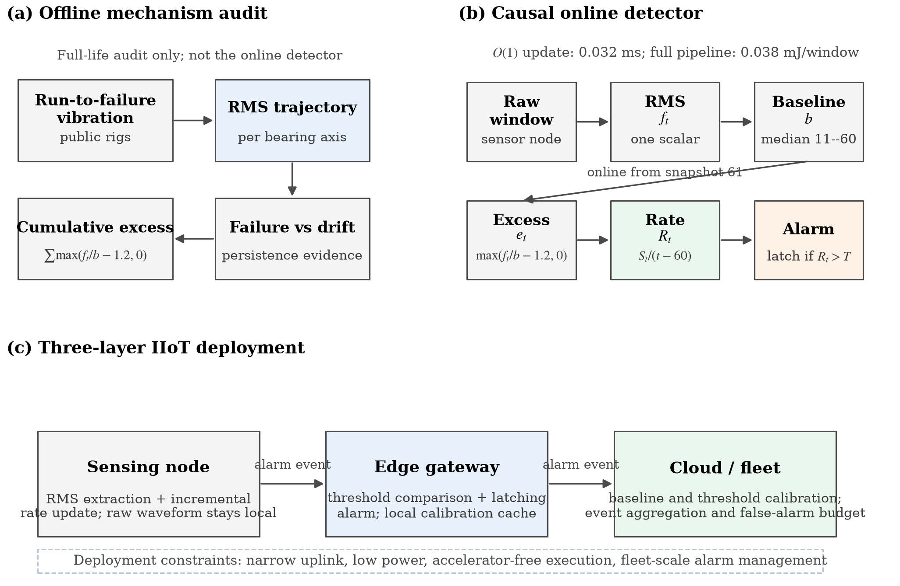
图 1 总体架构：(a) 离线机制审计将时间平均超额分解为越限频率与正超额幅值，并同时检验全寿命和固定观察窗口；(b) 在线检测器为因果六步链，RMS 经基线标定、非负超额和速率归一化后由单一固定阈值触发锁存报警；(c) 原始波形留在传感节点，报警事件经边缘网关上行到机群管理层；该图为节点侧检测与模型化机群预算框架，不是已实测的多节点网络系统
该框架对应的三层职责是：机制层检验时间平均超额是否携带判别信息；统计层用冻结阈值、held-out 校准和不确定性区间刻画经验证据强度；工程层约束状态量、计算量、通信量并显式报告模型化机群事件代价。三层共同决定该方法是否适合 IIoT 部署，单独任何一层都不足以支撑结论。
输入为每轴振动快照序列，输出为首次报警时刻与寿命百分比提前量。创新位置在于：将 RMS 瞬时超额重构为时间平均超额检验，并把这个标量检验嵌入低功耗边缘数据路径。基线估计、特征提取和阈值校准均可离线完成，监测期无需训练或未来数据。

4.2 问题形式化与符号
对第 $k$ 个轴的第 $i$ 个快照，采样序列为 $x_{i,j}$，$j=1,…,m$。RMS 特征为
$f_{i}=\sqrt{\frac{1}{m}\sum_{j=1}^{m}{{x_{i,j}}^{2}}}.$ (2)
丢弃前 10 个 run-in 快照，用第 11--60 个快照的中位数估计基线
$b=median\{f_{i}:11≤ i≤ 60\},$ (3)
相对幅值与逐快照超额分别为
$r_{i}=\frac{f_{i}}{b}, e_{i}=max(r_{i}-c,0), c=1.2.$ (4)
这里 $c$ 为协议先验而非在测试集上调出的参数。自第 61 个快照起，定义全寿命累积超额、运行和与速率
$E_{cum}=\sum_{i=61}^{N}{e_{i}},$ (5)
$S_{t}=\sum_{i=61}^{t}{e_{i}}, R_{t}=\frac{S_{t}}{t-60}, t≥61.$ (6)
首次报警与提前量为
$τ=min\{t≥90:R_{t}>T\}, L=100\frac{N-τ}{N}.$ (7)
若集合为空，则 $τ=∞$ 且不报警。阈值在 IMS 截尾集上按
$T=1.01\max_{j∈𝒞,k,t}R_{j,k,t}$ (8)
冻结；1.01 是防止数值复现边界相等的保守裕量。表 1 汇总符号。
表 1 符号表
符号 | 含义 | 类型/范围
$x_{i,j}$ | 第 $i$ 快照第 $j$ 个采样点 | 实数
$f_{i}$ | RMS 特征 | 非负实数
$b$ | 早寿命基线 | 非负实数
$r_{i}$ | 相对幅值 | 非负实数
$c$ | 超额阈值 | 1.2
$e_{i}$ | 非负超额 | 非负实数
$S_{t}$ | 运行和 | 非负实数
$R_{t}$ | 时间平均超额率 | 非负实数
$T$ | 冻结报警阈值 | 非负实数
$τ$ | 首次报警快照 | 正整数或 $∞$
$L$ | 寿命百分比提前量 | $0$--$100\%$
$𝒞$ | IMS 截尾校准集 | 8 根轴承
$k$ | 轴索引 | 正整数
$m$ | 单个快照内采样点数 | 正整数
$N$ | 快照总数或失效前最后快照索引 | 正整数
$F$ | 机群设备数 | 正整数
$B$ | 允许期望误事件数 | 非负实数
$α=B/F$ | 机群至少一次误事件的可接受概率 | $[0,1]$
$q$ | 单机误事件概率 | $[0,1]$

4.3 离线机制量与在线检测器
累积超额 $E_{cum}$ 使用完整轨迹，只用于离线机制审计，不能在线部署。它检验的假设是：失效退化的超额持续出现，而良性漂移的超额较偶发。若该假设成立，失效轴承的累积量应显著高于截尾轴承。
在线检测器使用同一个超额序列，但不访问未来。状态仅包含 $S_{t}$ 与 $t$；收到新 $f_{t}$ 后计算 $e_{t}$、更新 $S_{t}=S_{t}+e_{t}$、更新 $R_{t}=S_{t}/(t-60)$，并在 $t≥90$ 时判断 $R_{t}>T$。报警一旦触发即锁存，避免后续分数回落引起事件抖动。任意轴越限即判定轴承预警，因为单轴持续退化已经足以触发维护检查。
该设计解决的是“累积超额负荷 vs 单次幅值”而非“更大故障特征”问题。当良性轴承短暂漂移到 1.2 倍以上时，分子增加有限而分母继续增长；当失效退化反复越限或正超额幅值增大时，时间平均超额上升。为避免术语混淆，定义二值越限占用率 $O_{t}=n^{-1}\sum_{i=61}^{t}{1}(r_{i}>c)$ 和条件正超额幅值 $A_{t}=\sum{ }e_{i}/\sum{1}(r_{i}>c)$（若无越限则取 0），则
$R_{t}=O_{t} A_{t}.$ (9)
因此，$R_{t}$ 不是越限时间比例，而是“越限频率 × 正超额幅值”的乘积；二者在第 6.2 节分开审计。

4.4 理论性质
本节只保留两条与设计动机直接相关且假设可清晰陈述的性质；完整证明见附录 A。误报的数值结论不由这些命题支撑，而由校准内结果、探索性 held-out 敏感性和置信区间报告。
命题 1（无界累积量失效） 若健康或良性漂移下 $\{e_{i}\}$ 严格平稳且遍历，并满足 $μ=𝔼[e_{i}]>0$，则任意固定 $T$ 下 $S_{t}→∞$ almost surely，固定阈值最终被穿越。因此，无补偿 CUSUM 这类无界分数在零误报约束下需要随时长提高阈值；SPRT 还需显式假设真实分布下对数似然增量期望为正。
命题 2（均值长度不变性） 在平稳条件下，$𝔼[R_{t}]=μ$ 与 $t$ 无关；速率对超额整体缩放一阶齐次。该性质只说明均值不随监控时长线性增长，不蕴含固定阈值可跨台架迁移；后者还需要超额分布和校准样本具有代表性。
实测截尾超额序列高度持久，不满足独立或快速混合假设；为避免超出证据范围，本文不再给出独立有界或混合序列下的数值误报界，也不把这些理论命题作为投稿贡献。

4.5 在线算法与复杂度
算法 1：速率归一化早期预警
输入：每轴 RMS 流 $\{f_{i}\}$，基线窗口 11--60，壁垒 $c=1.2$，冻结阈值 $T$，最少监控更新数 30。
初始化：$S=0$，$n=0$，alarmed=false；对每轴计算 $b$。
在线循环：收到第 $t≥61$ 个快照时，计算 $e_{t}=max(f_{t}/b-c,0)$；更新 $S=S+e_{t}$，$n=n+1$，$R_{t}=S/n$。
报警判定：若 $n≥30$ 且 $R_{t}>T$，置 alarmed=true 并输出 $τ=t$；否则继续。
输出：首次报警事件 $τ$，或在寿命结束时输出未报警。
每轴状态为两个标量，更新时间为常数。RMS 提取与窗口长度线性相关，但仍然是单遍扫描、无训练、无矩阵求逆和无需加速器。检测器本身只比较标量，便于在 MCU 或网关上实现；本文的 Jetson 测量给出一个可复现参考点而非跨设备上限。

5 实验设计

5.1 数据集
表 2 汇总三个公开数据集：IMS[25]、XJTU-SY[13] 与 FEMTO/PRONOSTIA[26]。特征由原始信号逐快照逐轴提取，并与参考表逐行比对，最大绝对误差约 $10^{-14}$。三组数据覆盖不同采样率、快照间隔和失效模式。原始共 44 根轴承；在线预警要求至少 70 个快照，评估 34 根失效轴承，XJTU-SY 中两根短序列被排除。IMS 的 8 根未失效截尾轴承用于零误报校准，是失效-漂移判别的关键对照。
表 2 公共运行至失效数据集
数据集 | 轴承数 | 采样率 | 快照间隔 | 轴/通道 | 说明
NASA IMS | 12 | 20 kHz | 10 min（前 43 个为 5 min） | 8/4 | 4 失效 + 8 截尾
XJTU-SY | 15 | 25.6 kHz | 1 min | 水平/垂直 | 全失效，2 根短序列排除
FEMTO | 17 | 25.6 kHz | 10 s | 水平/垂直 | 快照最密，适合提前量检验
第 6.1 节还使用 CWRU[16] 与 MCC5[27] 作为跨工况诊断对照，用于界定“单机退化检测”与“跨工况故障识别”不是同一任务。
为检验时变工况下的外部报警行为，另使用 LDM_UPB 的 11 个单卷运行至失效实验[28,29]。该数据集包含动态载荷、静态载荷与转速变化，且不含满足本文协议的健康截尾队列，因此只用于冻结复现与机制边界分析，不用于误报上界评估。

5.2 协议、指标与统计
在线协议为：丢弃快照 1--10；用 11--60 估计基线；自 61 起因果监控；要求至少 30 个监控更新；首次越限即锁存。主指标为失效轴承检出数、IMS 截尾误报数、寿命百分比提前量与首次报警时刻。提前量使用寿命百分比以避免跨台架时钟不可比；绝对时间仅作参考。
零误报操作点由式 (7) 构造，因此 0/8 是校准内结果而非自然发现。为检验实验组层面的阈值敏感性，另执行 leave-one-IMS-experiment-out 标定：每次保留一个 IMS 实验组的截尾轴承作为 held-out 测试，用其余两个实验组的截尾轴承按式 (7) 重算阈值。为暴露跨台架风险，另取 XJTU-SY/FEMTO 每轴承前 150 个快照作为早期寿命段，用冻结阈值估计逐轴早期越限率。该代理来自最终失效轴承，不是真实健康轴承上界，只用于量化学迁移风险。
统计报告包括 95% 置信区间、双侧精确置换检验和配对 McNemar 检验。所有基线比较均为同一数据上的后验多重比较，本文报告原始精确 p 值并避免使用“通过多重校正显著”的表述。

5.3 基线
经典基线包括 Shewhart、CUSUM、EWMA 与 SPRT。以健康窗口标准差 σ 归一，四种分数分别为
Zt=ft-bσ, (10)
$Q_{t}=λ Z_{t}+(1-λ)Q_{t-1}, λ=0.2,$ (11)
$C_{t}=max(0,C_{t-1}+e_{t}-δ), δ=0,$ (12)
Λt=max0,Λt-1+log𝒩(ft;μ1,σ2)𝒩(ft;μ0,σ2). (13)
其中 $μ_{0}=b$，$μ_{1}=1.2b$；CUSUM 直接使用本文超额序列，其余基线按各自原定义实现。深度基线包括 MLP 自编码器、单向 LSTM 自编码器、因果 Transformer 自编码器、TranAD 与 Deep SVDD。监督基线为单向 LSTM RUL 回归后接阈值化。所有在线基线使用相同 34+8 轴承、相同因果窗口和相同 IMS 零误报标定；深度模型的训练仅在每轴健康窗口上进行，测试阶段不访问未来。RUL 基线在全部失效轴承上 in-sample 训练，这对基线有利，其目的不是公平泛化比较，而是检验零误报标定是否稳定。
审稿补充审计还在同一超额输入上加入四类持久性/平滑基线：EWMA-of-excess、移动平均超额、二值滚动越限占用率和连续越限 run-rule。每个基线的参数只按 IMS 校准截尾轴承选择，阈值仍按零误报边界标定；该审计偏向基线，不作为独立验证。另测试全寿命二值占用率，以直接区分“时间平均超额”和“越限时间比例”。

6 实验结果

6.1 任务边界：退化 OOD 不等同于跨工况故障 OOD
表 3 与图 2 显示，退化 OOD 对成熟无监督方法并不难：五种成熟向量基线的逐方法 AUROC 为 92.47--96.54，RMS 比值为 73.32；在 33 根满足该离线任务 $N≥120$ 要求的协议合格失效轴承上，宏 AUROC 为 91.04、宏 FPR95 为 23.01。该 33 根样本与在线主实验 34 根不同，是因为离线任务额外排除只有 114 个快照的 XJTU Bearing3_5；在线主协议则另行排除 XJTU Bearing1_5 与 Bearing2_4。相比之下，跨工况故障 OOD 的难度取决于漂移类型：CWRU 留工况可达 93.3--96.8，而 MCC5 复合故障仅 49.9--53.8。
表 3 退化 OOD 与跨工况对照（AUROC/FPR95；逐方法为逐流均值，宏观为逐轴承均值）
视图 | 项目 | AUROC | FPR95
逐方法 | kNN-5 | 96.54 | 10.47
逐方法 | 隔离森林 | 95.30 | 13.13
逐方法 | Mahalanobis | 95.07 | 17.88
逐方法 | 质心距离 | 93.00 | 23.94
逐方法 | OC-SVM | 92.47 | 27.28
逐方法 | RMS 比值 | 73.32 | 46.13
逐方法 | AE | 95.62 | 15.56
逐方法 | LSTM-AE | 95.28 | 14.27
逐数据集 | IMS | 96.89 | 9.75
逐数据集 | XJTU-SY | 96.05 | 13.00
逐数据集 | FEMTO | 86.13 | 33.20
宏观 | 33 根失效轴承 | 91.04 | 23.01
跨工况 | CWRU CASH | 96.77 | 5.01
跨工况 | CWRU Mahalanobis | 93.27 | 11.44
跨工况 | MCC5 CASH | 49.86 | 91.92
跨工况 | MCC5 Mahalanobis | 53.79 | 86.01
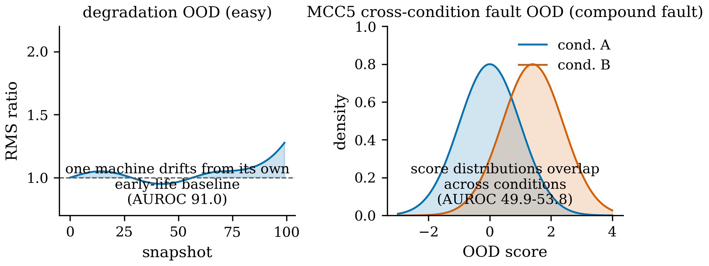
图 2 两个 OOD 问题的机理对比：左为单机退化 OOD，右为跨工况故障 OOD
图 3 进一步显示 MCC5 各留出工况的分布内误报率为 2.8%--79.2%，阈值随工况强烈漂移。因此，本文后续不把跨工况故障识别作为主任务，而聚焦在每机早寿命基线可用的 run-to-failure 预警。不能由此推出“所有退化检测都容易”或“所有跨工况检测都困难”；结论限于本文协议。
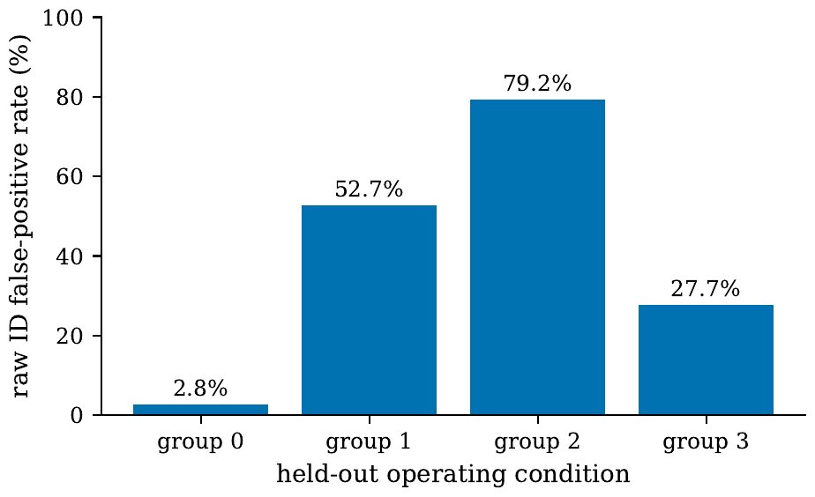
图 3 MCC5 跨工况筛查中各留出工况的分布内误报率

6.2 时间平均超额机制审计
表 4 报告 IMS 12 根轴承的全寿命审计和相同共同观察窗口审计；表中置换检验均为双侧精确检验。全寿命时间平均超额完全分离 4 根失效与 8 根截尾轴承：AUROC 1.000、精确双侧 $p=0.00404$，失效中位数为 0.0985，截尾中位数为 0.0187。按式 (8) 分解后，全寿命二值越限占用率的 AUROC 为 0.8125（$p=0.1091$），正超额幅值的 AUROC 为 0.5313（$p=0.9333$）。因此，全寿命速率信号同时包含越限频率和幅值信息，不能解释为单纯占用时间比例。
表 4 IMS 机制审计：全寿命与固定 924 个监控快照（4 失效 vs 8 截尾）
统计量 | 全寿命 AUROC | 全寿命 $p$ | 固定窗口 AUROC | 固定窗口 $p$
时间平均超额 $R_{N}$ | 1.000 | 0.00404 | 0.625 | 0.545
累积超额 $E_{cum}$ | 0.969 | 0.00808 | 0.625 | 0.545
二值越限占用率 | 0.813 | 0.109 | 0.750 | 0.188
正超额条件幅值 | 0.531 | 0.933 | 0.563 | 0.798
固定窗口使用所有轴承共同的第 1--924 个监控快照。在该口径下，时间平均超额、累积超额和正超额幅值均不再显著区分两组。补充分析中的探索性 horizon 扫描进一步显示，120/180/300/600/924 个监控快照下，按轴取最大再按轴承统计的时间平均超额 AUROC 分别为 0.688/0.656/0.688/0.797/0.625，对应精确 $p$ 为 0.418/0.491/0.418/0.051/0.545；改用轴均值不改变弱分离结论。因此，全寿命强分离同时受后段退化信息、观察长度和越限频率影响，不能作为“持久性而非幅值”的强证明。图 4 的轨迹仍显示二者瞬时越限重叠而后期平均超额不同，但只能支持机制探索性结论。
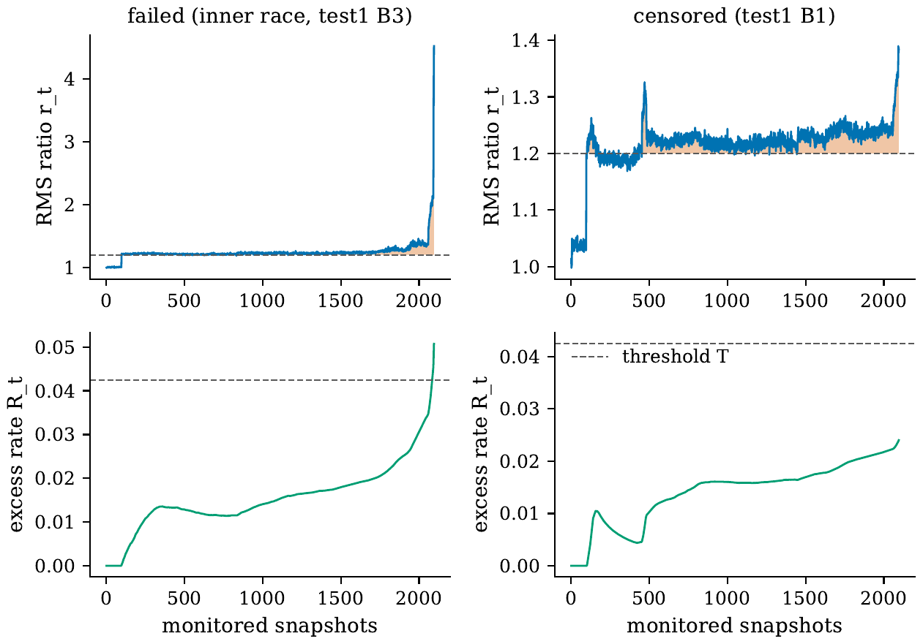
图 4 IMS 真实轨迹中的持久性机理

6.3 在线检测性能与提前量
冻结阈值 $T=0.042408$ 下，检测器检出 31/34 根失效轴承（95% Wilson CI 77.0%--97.0%），IMS 校准内误报 0/8（95% Wilson CI 0--32.4%）。按 IMS 实验组留一重标定后，探索性 held-out 截尾误报合计 1/8（95% Wilson CI 2.2%--47.1%；test1 0/2、test2 1/3、test3 0/3），held-out 失效检出为 4/4。IMS、XJTU-SY 与 FEMTO 的检出分别为 4/4、13/13 与 14/17；中位提前量分别为 14.5%、46.3% 和 36.0% 寿命。逐轴检出 58/66，按轴承聚合提高至 91.2%。
留一结果的边界由 test2 一根截尾轴驱动：其全轨迹最大速率 0.04199，高于留组校准阈值 0.04081，并在第 921 个监控更新报警。阈值裕量从 1.00 到 1.02 均保持该误报；裕量增至 1.05 时误报为 0/8 且失效检出仍为 4/4。但 1.05 是看到 held-out 结果后的后验选择，不能替代预注册的 1.01 结果；它只说明 `1/8` 对小样本阈值边界敏感。
跨数据集差异必须显式报告：IMS 与 XJTU-SY 达到天花板，FEMTO 是主要泛化考验。三个 FEMTO 漏检轴承的中位最大 RMS 比值为 4.15、中位累积超额为 62.3，而检出轴承分别为 7.82 与 306.5，说明漏检集中于低幅值且低持久性的边界样本，而不是随机失败。
图 5 显示 $c$ 扫描下的检出-提前量折中。$c=1.2$ 给出 31/34 与 28.8% 总体中位提前量；更大的 $c$ 至多增加到 32/34，但提前量下降到 17.5%。该扫描不用于重调主结果，而用于解释为什么保留协议先验 $c=1.2$。
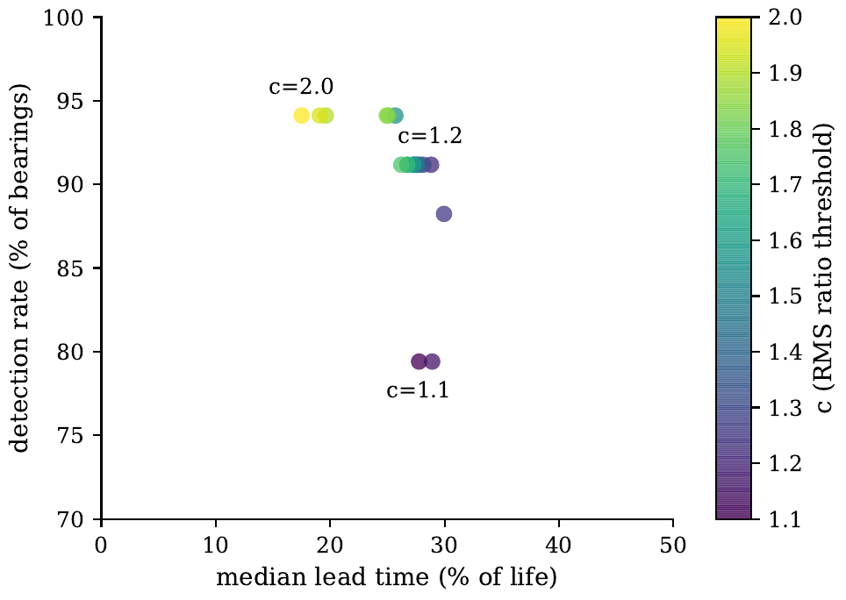
图 5 阈值 $c$ 的检出率-提前量操作曲线
跨台架误报代理为逐轴 18.5%（10/54；95% CI 9.3%--31.4%），轴承级约 22%。该结果说明阈值迁移并非无代价，也直接驱动第 6.7 节的机群预算分析。

6.4 同协议基线比较
表 5 显示，超额速率在检出数与提前量的联合权衡上不低于经典与现代基线；其唯一等价对照是零漂移补偿的归一化 CUSUM。单样本 RMS 比值规则在完全相同的 34+8、排除、零误报阈值裕量、最早更新点和寿命口径下为 25/34（2/4、11/13、12/17），比速率形式少 6 例；因此本文增量不是重新提出 RMS 超限，而是时间平均在相同零误报事件语义下提高了持久退化检出并延长提前量。无归一化 CUSUM 为 21/34；代表深度重构基线 MLP-AE 为 20/34；RUL-LSTM 中位仅 6/34。EWMA-of-excess 与 3 快照移动平均为 27/34，其中 EWMA 网格事后总计最大为 28/34（衰减 0.5）。上述结果支持“时间平均超额负荷”优于这些纯持久性规则，但不支持宣称广泛优于所有可能基线。
表 5 零误报标定下在线检测器比较（34 失效 + 8 截尾）
检测器 | 检出(/34) | IMS | XJTU-SY | FEMTO | 中位提前量(IMS/XJTU/FEMTO,%) | 阈值
超额速率 | 31 | 4/4 | 13/13 | 14/17 | 14.5/46.3/36.0 | 0.042408
单样本 RMS 比值（零误报标定） | 25 | 2/4 | 11/13 | 12/17 | 0.65/5.66/1.04 | 5.685
零漂移归一化 CUSUM | 31 | 4/4 | 13/13 | 14/17 | 14.5/46.3/36.0 | 0.042408
EWMA | 25 | 2/4 | 11/13 | 12/17 | 0.6/6.4/1.6 | 3.53
CUSUM | 21 | 3/4 | 9/13 | 9/17 | 4.4/16.3/27.3 | 169.5
MLP-AE | 20 | 3/4 | 9/13 | 8/17 | 0.2/1.2/25.1 | 2.4e5
RUL-LSTM | 6 | 1/4 | 4/13 | 5/17 | — | 0.13
EWMA-of-excess（衰减 $γ=0.3$，补充审计） | 27 | 2/4 | 11/13 | 14/17 | 0.8/8.0/1.2 | 3.986
移动平均超额（$w=3$，补充审计） | 27 | 2/4 | 11/13 | 14/17 | 0.8/7.7/1.6 | 3.742
二值滚动占用率（$w=3$，补充审计） | 0 | 0/4 | 0/13 | 0/17 | — | 1.01
run-rule（归一化连续越限长度，补充审计） | 0 | 0/4 | 0/13 | 0/17 | — | 567.62
全寿命二值占用率（补充审计） | 3 | 0/4 | 2/13 | 1/17 | —/71.3/94.6 | 0.951
上述表 5 不包含公开 D1 规则，因为 D1 不是按 8 根截尾轴最大值标定的零误报事件规则。表 6 单独复现其公开协议：基线取快照 11--60 的算术均值，阈值固定为 1.2 倍，连续 3 个快照越限报警，报警块允许不超过 1% 寿命间隙并持续到终点，持续长度至少 1% 寿命才计为检出。原始研究的 120 快照资格队列复现为 32/33，与公开结果一致。若把同一报警语义放入本文 34 失效队列，得到 33/34；但其早期参考区报警并未被控制：33 根失效中 23 根在最后 15% 之前的参考区已有报警块，8 根 IMS 截尾轴承中 2 根报警。更重要的是，“持续到终点”只有在终点附近回看才能确认，而本文方法一旦速率越限即可在线锁存。因此，D1 的更高检出数说明简单持久性规则有价值，但不能替代零误报在线事件语义；两者的主要差异是阈值校准、报警确认代价和可部署语义。
表 6 公开 D1 RMS 持久规则复现（非零误报标定）
队列 | 检出 | IMS/XJTU/FEMTO | 中位提前量(%) | 失效早期参考区报警 | IMS截尾报警
公开原始资格（≥120 快照，33 失效） | 32/33 | 4/4、12/12、16/17 | 29.4 | 22/33 | 2/8
本文 34 失效队列（≥30 更新） | 33/34 | 4/4、13/13、16/17 | 29.8 | 23/34 | 2/8
配对 McNemar 检验显示，速率相对单样本 RMS 比值和无归一化 CUSUM 的不一致样本分别为 6/0 与 10/0（原始精确 $p=0.031$ 与 $0.002$）。这些检验是同一冻结数据上的多重后验比较，未做族错误率校正时不宣称统计显著优于所有基线；其作用是量化同一零误报事件语义下的增量。相对 EWMA-of-excess 与移动平均超额的检出差异均为 4/0；若采用 EWMA 网格事后最优 28/34，差异为 3/0。该审计是补充分析中在同一数据集上选参，只用于排除明显更强的持久性替代方案，不用于扩大主结论；表 6 的 D1 规则语义不同，不纳入该配对检验。
图 6 汇总稳定基线的检出率-提前量 Pareto 关系。超额速率位于右上方向，同时保有最高稳定检出数和最长宏中位提前量；SPRT、Deep SVDD 与 RUL-LSTM 因检出过少或种子不稳定不进入散点。
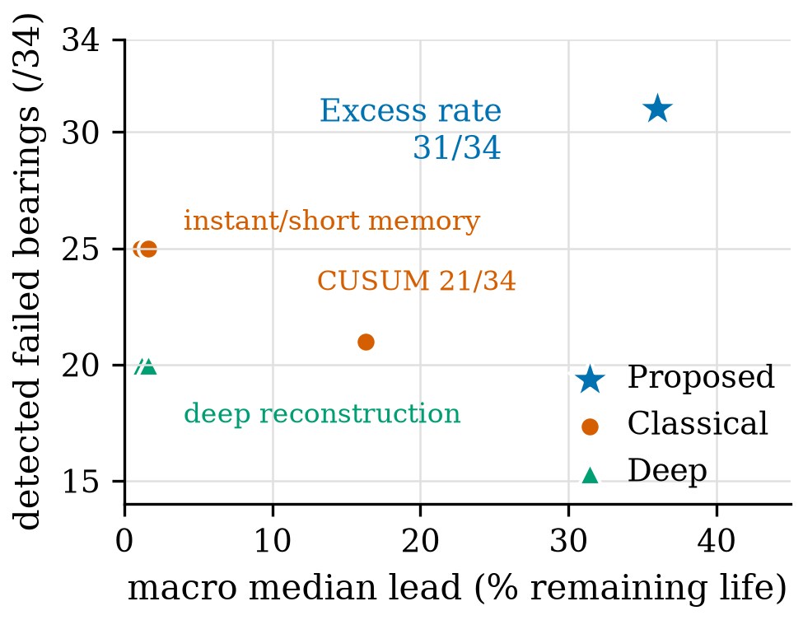
图 6 稳定基线的检出率-提前量权衡
图 7 和图 8 解释差异来源。截尾轴承的无界累积分数随时间增长，而速率保持有界；失效轴承在归一化分数中越限。四种深度重构模型得到相同的 3/9/8 数据集拆分，说明失败主要由逐窗幅值阈值被截尾漂移抬高主导，而不是具体架构差异。
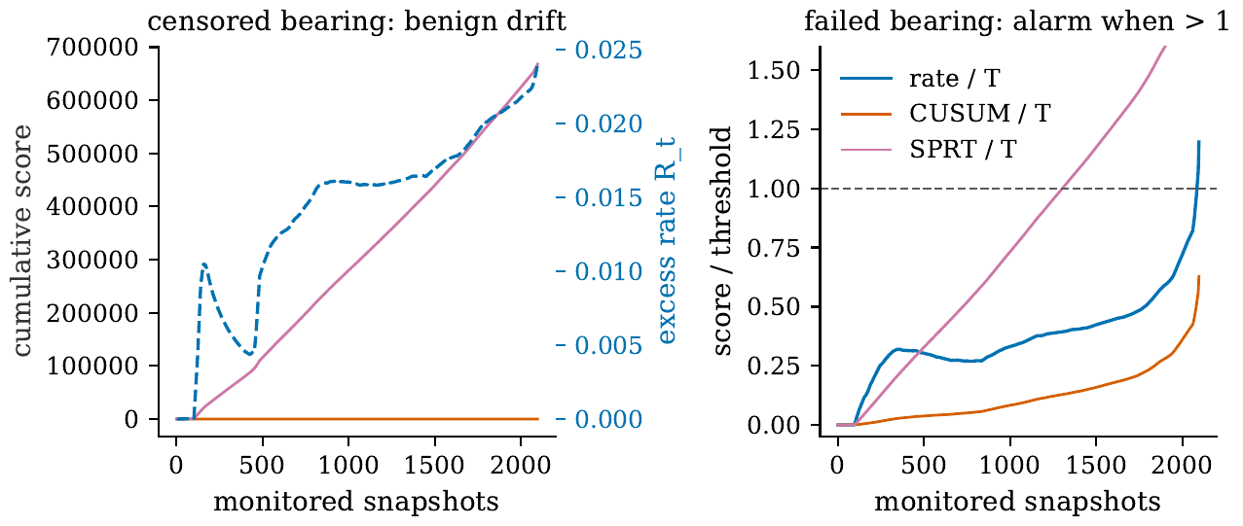
图 7 速率归一化与无界累积量的对比
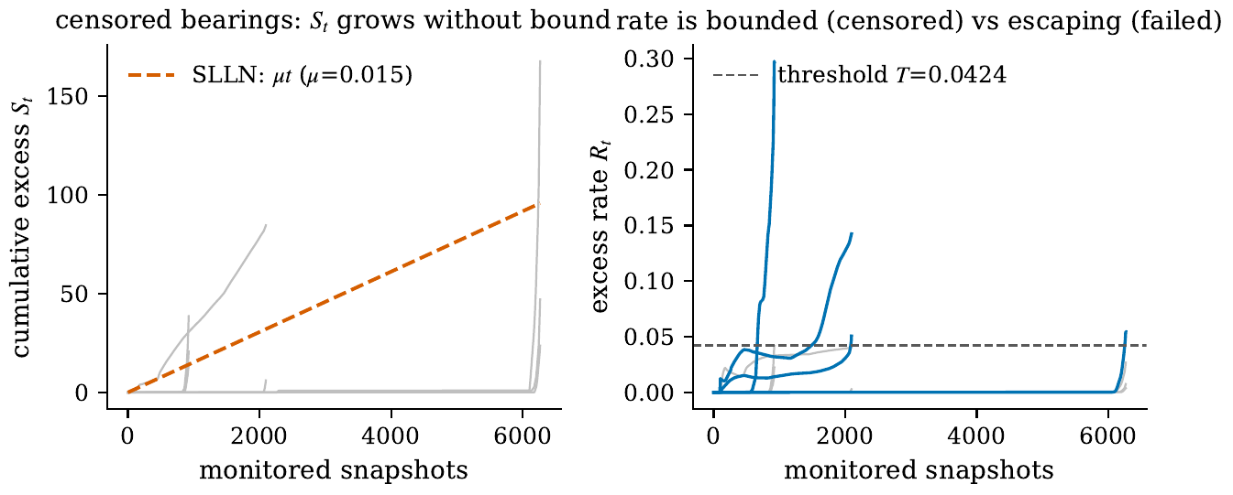
图 8 截尾与失效轴承中累积量和速率的时间行为
归一化累加器对照进一步排除“只比较无界稻草人”的解释：无漂移补偿的归一化 CUSUM 数学上退化为速率并得到 31/34；漂移补偿 0.005 时仍为 31/34，0.01 与经验均值补偿降至 30/34；归一化 SPRT 仅 4/34。因此，本文的新颖性不应表述为优于所有 CUSUM，而在于把一个可解释的归一化超额统计量、冻结校准协议、边缘开销和机群事件预算整合为可复现基线。

6.5 消融、负结果与机制探针
表 7 的逐特征消融显示，RMS 为 31/34，方差 29/34，偏度 26/34，峰峰值 24/34，Pearson 峰度 17/34。偏度与峰度的提前量数字因近零基线导致比值病态，仅解释检出率，不解释提前量。
表 7 逐特征消融
特征 | 检出(/34) | 检出率(%) | 中位提前量(%)
RMS | 31 | 91.2 | 28.8
方差 | 29 | 85.3 | 28.3
偏度 | 26 | 76.5 | 94.7
峰峰值 | 24 | 70.6 | 51.6
Pearson 峰度 | 17 | 50.0 | 67.9
负结果只作简要汇总，完整定义见附录 B.8--B.10。谱包络指标未超过 RMS；两窗确认降低 MCC5 误报但显著推迟报警；近期 3 快照速率单独仅 27/34，与历史速率合并的 +1 检出在窗口增大后消失；分层跨轴规则虽为 34/34、0/8，但三个新增检出的 McNemar $p=0.25$ 且留一误报升至 2/8；10% 包络 RMS 融合提高中位提前量但参数为后验筛选。上述探针均不升格为主方法。

6.6 边缘开销、量化与协议敏感性
Jetson Orin NX 上，检测器更新为 0.03235 ms/窗；含 RMS 提取的全流程为约 0.0383 mJ/窗。测量协议为 5 s 空闲预热、60 s 持续循环、5 次重复，负载差 698.9 mW，吞吐 18,266 窗/s。两个数字口径不同：前者是纯更新延迟，后者是完整流水线能耗。
在不重调阈值的压力测试中，RMS 加入 1%--10% 基线水平零均值噪声后检出保持 31/34。因果 RMS 特征量化仅使用已观测基线设定 $[0,8b]$ 量程，8、12、16、24 bit 均保持 31/34 与 0/8；8 bit 中位提前 28.46%，全精度为 28.82%。这是特征域代理，不代表原始 ADC 已验证。
协议敏感性方面，检测器排序对基线窗口 40/50/60 不变；31/34 对 run-in 5/10/15 与最少监控 10/30 不变，最少监控 60 时为 30/34。阈值裕量 1.00/1.01/1.05/1.10 均为 31/34。原 EWMA 特征基线最优为 28/34，SPRT 最优为 6/34；审稿补充的 EWMA-of-excess 按预注册平局规则为 27/34，该规则在 IMS 检出数与提前量并列时选择较小衰减参数，故选择 $γ=0.3$ 而非 0.5；若只看三数据集事后总计，网格最大为 28/34（$γ=0.5$）。
通信开销采用确定性字节会计：假设原始采样为 float32，统计口径为每轴承快照。表 8 给出一个可审计的报文格式模型：64 B 是最小应用事件帧，不包含安全、确认和重传；若采用 32 B 应用负载、MQTT-SN/PUBLISH 风格头部、DTLS 记录层和 QoS 1 PUBACK，一次成功上报的保守估计约 130 B。该表是协议格式推导，不是抓包或真实无线链路测量。
表 8 事件上行报文的确定性字节模型
项目 | 假设 | 字节
应用负载 | 事件 ID、轴承/轴 ID、时间戳、$R_{t}$、状态 | 32
MQTT-SN PUBLISH 头部 | 固定头、主题 ID、长度、QoS 标志 | 20
DTLS 1.2/1.3 记录层 | 13 B 记录头 + 8 B 显式 nonce + 16 B 认证标签 | 37
上行 PUBLISH 合计 | 32+20+37 | 89
QoS 1 PUBACK+DTLS | 4 B MQTT-SN ACK + 37 B 记录层 | 41
一次成功交互 | 上行 + ACK，不含重传 | 130
以表 8 的 130 B 交互计算，IMS 池化 81,920 B、XJTU-SY 262,144 B 与 FEMTO 20,480 B 的每轴承快照原始字节对应约 630、2016 和 158 倍节省；若只使用 64 B 最小应用事件帧，对应 320--4096 倍。ACK 丢失时，每个重传副本增加约 89 B，接收端必须按事件 ID 幂等去重。真实 MQTT/CoAP 头部、TLS 会话恢复、网关处理、无线丢包、占空比和能耗仍需后续实测。

6.7 模型化机群事件预算
单机零误报在机群中不复合。图 9 显示一个模型化情景：以逐轴跨台架早期寿命越限代理 $q=0.185$ 作为固定边际概率，并假设同一机器的双轴事件可由相关 Bernoulli 模型描述。轴级事件期望仍为 $100×2×0.185=37$ 次；但由于轴间相关，100 台中至少一台报警的机器数为 18.5--37 台（相关系数从 1 到 -0.22 的可行区间）。在独立轴假设下，一台双轴机器至少一次报警的概率约 33.6%，10 台为 98.3%。按轴承级聚类口径 $q=0.222$，100 台约 22 台报警，bootstrap 95% CI 为 $[11,67]$。若要求 100 台机器整个机群每周期至少一次误报的概率低于 5%，逐轴事件概率需降至当前 $18.5\%$ 的约 $1/720$，即约 $0.0256\%$。
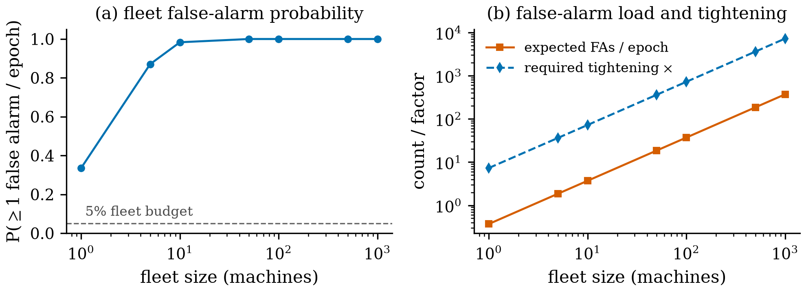
图 9 模型化机群情景：基于早期寿命越限代理与独立性假设的机群规模、预期事件数和阈值收紧需求
该结果并不否定单机检测器，而是给出部署边界：边缘检测解决节点内因果预警，机群系统还必须引入事件聚合、多轴确认、分层阈值和维护工单反馈。单纯抬高单机阈值会首先损失低幅值失效检出。上述数字不是实测机群误报率，也不提供完整多节点系统验证。

6.8 外部报警覆盖率与工况边界
在 LDM_UPB 上执行冻结协议，不重调阈值、窗口或跨轴规则。11 个协议合格实验全部由原规则触发，历史规则报警覆盖率为 11/11。按监控段计算的中位提前量为 95.9%；该数值不是全寿命剩余比例，也不能解释为真实早期故障检测优势。进一步检查显示，8/11 实验在协议允许的最早监控点报警。由于 LDM_UPB 没有预注册故障起始点，本文不能计算事件检出延迟或证明早期故障检测能力，只能说明冻结规则在时变工况下会报警且最早触发可能与工况响应耦合。
图 10 给出两个代表案例。B01 在全寿命 23.6% 处报警，同时动态载荷较基线下降 35.5%、转速上升 27.5%，静态载荷仅上升 5.9%；B11 报警较晚，动态与静态载荷基本不变，转速下降 16.8%。二者共同说明：当工况在基线后发生大幅切换时，固定 RMS 基线可能把工况响应视为持续超额。
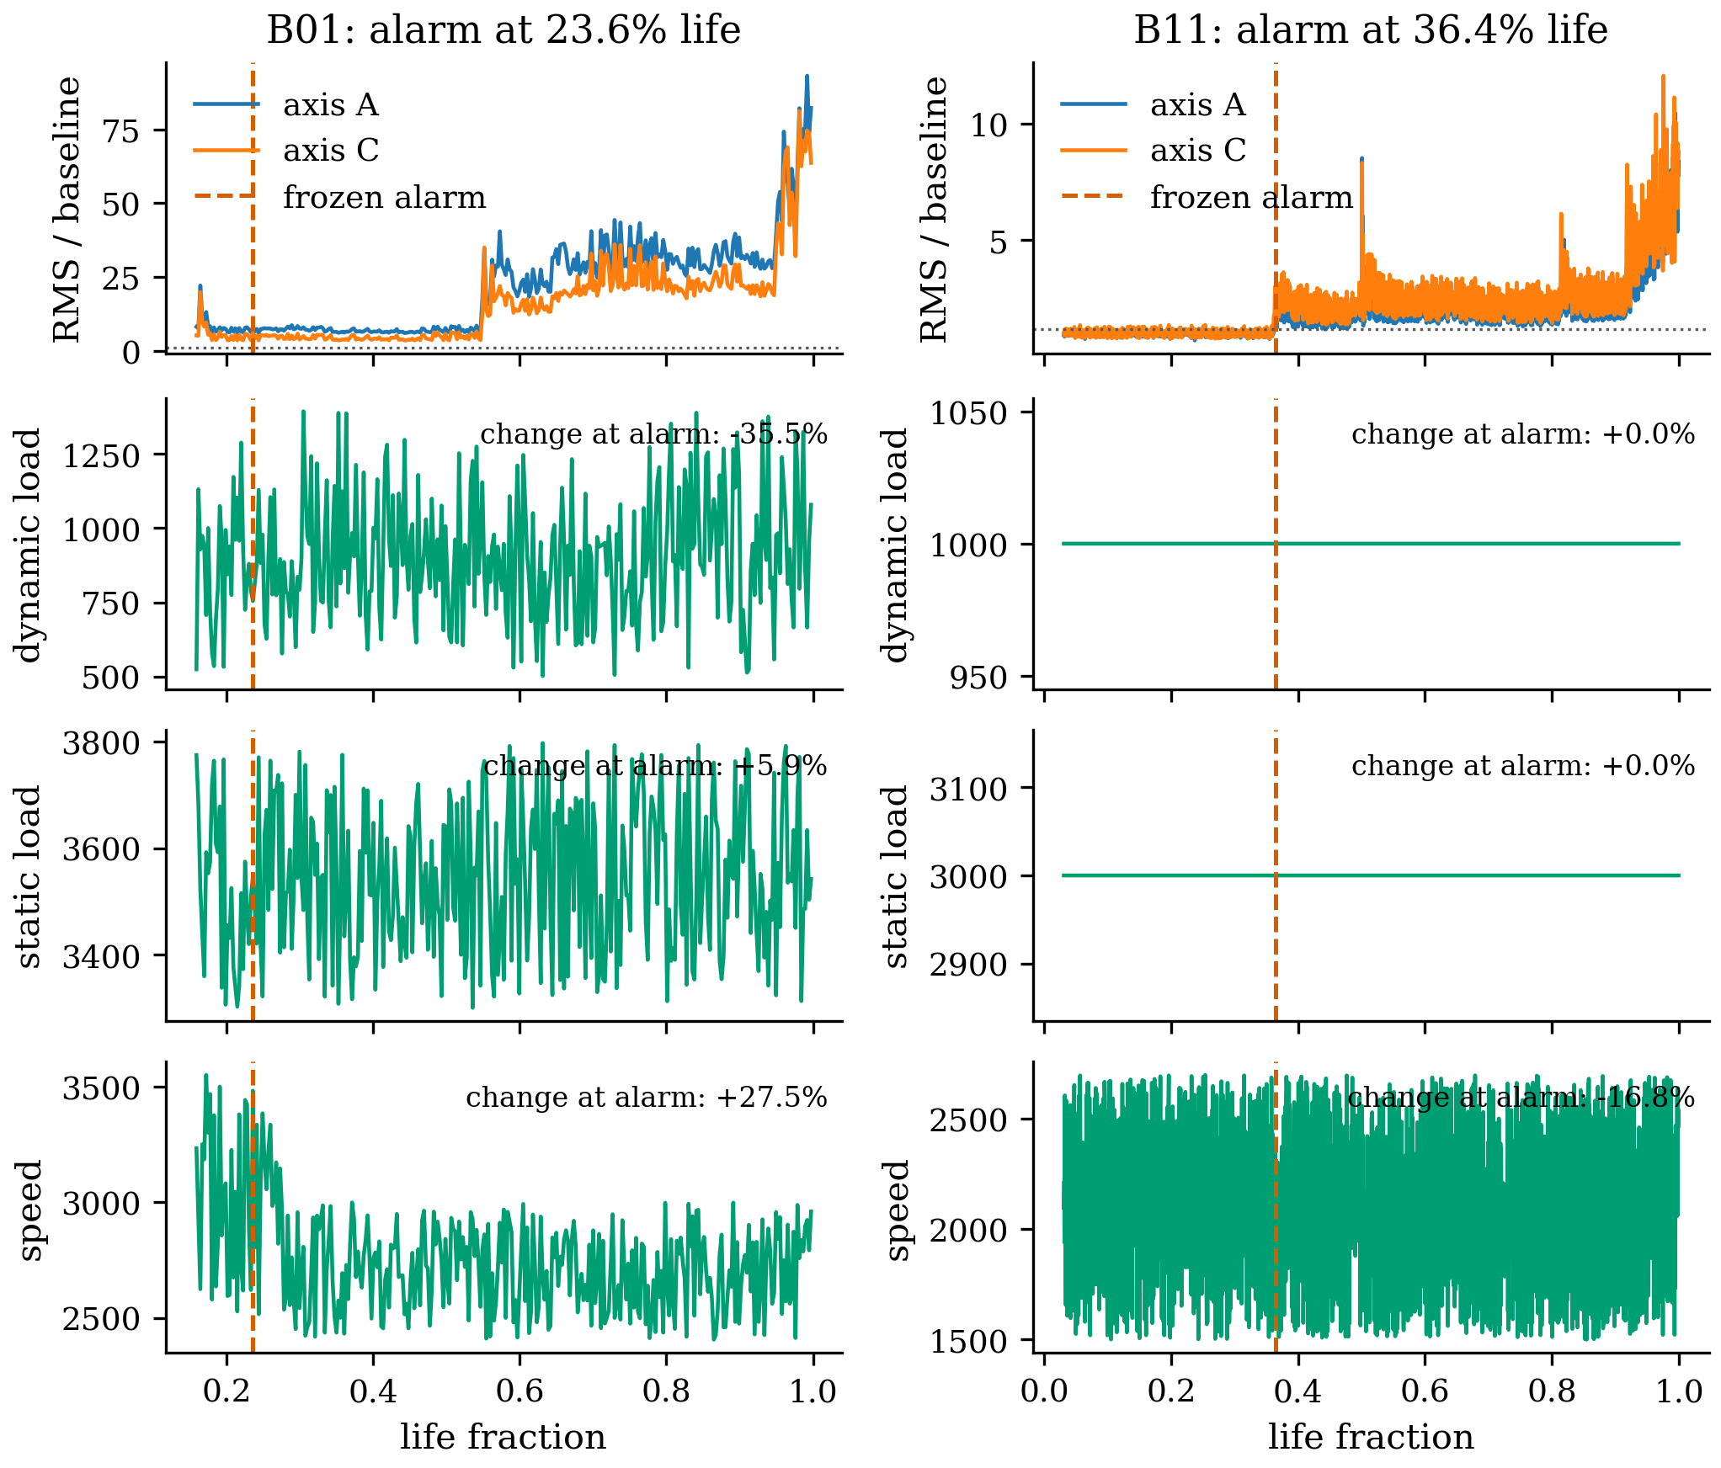
图 10 LDM_UPB 外部复现中的 RMS 与工况变化：B01 的最早报警伴随明显工况切换，B11 的较晚报警对应更稳定工况
作为后验机制探针，本文进一步仅用快照 10--60 的基线段，对 $log$ RMS 与动态载荷、静态载荷、转速做岭回归（$λ=0.01$），再将同一冻结阈值作用于工况残差。报警覆盖率仍为 11/11，但监控段中位提前量从 95.9% 降至 63.2%，且 8 个最早报警中有 5 个被推迟。该探针说明部分早触发确实与工况变化耦合。然而它是后验分析、没有独立健康截尾队列，也不改变主方法；其价值在于指出未来需要更严格的工况归一化与外部验证。

6.9 健康证据与系统级压力检验
本节综合健康截尾样本、D1 语义、经典基线显著性、多节点网络与方法定位五类证据，避免把单机检测结果外推为完整 IIoT 系统结论。

6.9.1 五层健康证据阶梯
单一 0/8 校准结果不足以支撑跨台架部署。表 9 将健康证据拆成五层：真实校准、真实留出、稳态正常、跨台架早寿命代理和虚拟多台架机制压力。前三层是公开数据，第四层是把 XJTU/FEMTO 失效轨迹前 150 个原始快照作为伪健康段，第五层使用固定机制生成的 8 个 synthetic rigs。
表 9 五层健康证据阶梯
层级 | 证据来源 | 报警/样本 | 证据边界
1 | IMS 校准内截尾轴承 | 0/8 | 只说明标定集内结果
2 | IMS 按实验组留一 | 1/8 | 小样本敏感性，仍限于 IMS
3 | CWRU 稳态正常机器 | 0/3 | 非截尾、非多台架健康队列
4 | XJTU/FEMTO 前 150 快照伪健康 | 6/27 | 伪健康段，不含完整健康寿命
5 | 虚拟 8 台架健康截尾机器 | 2/24 | 机制压力测试，非独立验证
第五层中，失效机器检出 8/8，健康机器误报 2/24（8.33%，Wilson 95% CI 2.32%--25.85%），健康轴误报 2/48。该负结果说明冻结阈值并非天然零误报，也说明机群层必须参与阈值选择或事件确认。

6.9.2 D1-causal-three：拆开终点确认与在线事件
本文复现公开 D1 规则：基线取快照 11--60 的算术平均，比值阈值为 1.2，连续三次越限，且报警需持续到终点。该规则在 34 根失效队列中为 33/34，但 8 根 IMS 截尾轴承中 2 根在参考区出现报警。问题在于“持续到终点”只能在事后确认，不能等价于在线首次维护事件。
进一步引入 D1-causal-three 消融：保留 1.2 倍阈值和三连越限，删除终点持久性，在第一次三连越限时立即锁存。表 10 显示，该规则检出 34/34 根失效轴承，中位提前量 40.1%；但 8 根健康截尾轴承全部报警，误报 8/8。因此，公开 D1 的表观优势依赖未来终点确认，不能直接与 RNED 的在线事件率比较。
表 10 RNED 与 D1 的事件语义消融
方法 | 失效报警 | 健康截尾结果 | 在线语义
RNED | 31/34 | 0/8 | 因果首次锁存事件
D1 终点持久 | 33/34 | 参考区报警 2/8 | 需持续到终点确认
D1-causal-three | 34/34 | 8/8 全报警 | 第一次三连越限即锁存

6.9.3 Shewhart/EWMA 差异的贝叶斯辅助解释
配对精确 McNemar 检验显示，RNED 对 CUSUM 和 SPRT 的优势在 Holm 校正后显著；对 Shewhart 和 EWMA 的原始 p 值为 0.03125，但四个预声明比较 Holm 校正后为 0.0625，未达 0.05。本文保持这一结论不变，不将其解释为显著优势。
两种对照均出现 6 个“RNED 检出、基线漏检”的不一致样本，反向不一致为 0。设不一致对中 RNED 获胜的条件概率为 $p$，采用均匀先验得 $p∼Beta(7,1)$。后验均值为 0.875，等尾 95% CI 为 0.590--0.996，方向概率为 0.992。该分析仅说明经验方向与不确定性，不替代预声明 frequentist 检验。

6.9.4 虚拟多节点 IoT 网络压力测试
虚拟网络包含 100 台双轴机器、200 个轴和 5,000 个周期。轴事件概率为 0.01，轴间相关系数为 0.2；上行时延取 $log N(3.4,0.65^{2})$ ms，中位数约 30.0 ms。数据包与 ACK 独立同丢包，接收端按事件 ID 去重，不可达事件按 1,000 ms 截尾。表 11 给出不同丢包与重传配置下的投递率、时延、重复率和字节节省。
表 11 虚拟 100 机网络中的丢包、重传与时延
场景 | 投递率 | p95 完成时延 | 重复事件率 | 字节减少
0% 丢包，0 重传 | 100.0% | 88.59 ms | 0% | 98.043%
5% 丢包，1 重传 | 99.654% | 87.41 ms | 4.841% | 97.832%
10% 丢包，1 重传 | 98.999% | 92.61 ms | 7.618% | 97.707%
10% 丢包，3 重传 | 100.0% | 84.70 ms | 9.643% | 97.561%
一次重传可把 10% 丢包下的投递率从 89.91% 提升到 98.999%；三次重传达到 100%，但重复率接近 10%。因此网关必须联合配置重传、去重和过期事件阈值，而不能只优化投递率。

6.9.5 从单机报警到机群事件容量
若单机误事件概率为 $q$，$F$ 台设备至少发生一次误事件的概率为 $1-(1-q)^{F}$。当 $q=1\%$ 时，50 台为 39.5%，100 台为 63.4%。若要求 100 台设备至少一次误事件概率不超过 5%，单机概率需降至约 0.0513%。8 条健康校准轨迹无法可靠估计该尾部分位数；这正是 BA-RNED 机群层使用保守上置信分位数和二级确认的原因。
表 12 汇总上述证据的处理方式与仍未解决的边界。
表 12 关键证据边界的综合状态
问题 | 本文处理 | 结论边界
健康截尾证据不足 | 五层证据阶梯与虚拟多台架负结果 | 大幅缓解，仍需真实队列
D1 检出率更高 | D1-causal-three 因果消融 | 语义差异已解决
Shewhart/EWMA 不显著 | 保留 Holm 结论，补充 Beta 后验 | 统计表述已校准
缺少多节点证据 | 100 机虚拟网络压力测试 | 大幅缓解，仍非实测
方法过于简单 | 节点—网关—机群预算框架 | 贡献定位已重构

7 讨论

7.1 核心问题回答
第一，IMS 全寿命时间平均超额完全分离失效与截尾轴承，且轨迹图显示二者瞬时越限重叠而后期平均超额不同；但固定 924 个监控快照内分离不显著，二值占用率和正超额幅值也不足以单独给出强结论。因此，时间平均超额是可测机制信号，其证据来自越限频率与幅值的组合以及后段退化信息，不能外推为普适物理定律。
第二，在线速率形式在三个数据集上得到 31/34、0/8 校准误报和 14.5%--46.3% 的中位提前量，且更新为 $O(1)$。结论限于冻结协议、RMS 特征和至少 60 个基线快照的设定。
第三，相对单样本 RMS 比值和无归一化 CUSUM 的不一致样本分别为 6/0 与 10/0；这些是同一数据上的多重后验比较，不写成族错误率校正后的显著优势。公开 D1 在本文队列得到 33/34，但其持续到终点语义与 2/8 截尾参考区报警说明它优化的是另一个离线确认任务。零漂移补偿的归一化 CUSUM 与本检测器等价，EWMA-of-excess 与移动平均基线为 27/34。深度与 RUL 基线在相同零误报标定下表现更弱，但基线规模有限，不能否定大规模模型或其他任务上的价值。
第四，边缘延迟、能耗、量化压力测试和确定性通信字节会计满足本文测量环境；机群预算量化了模型化事件扩展风险。缺少多板、真实 ADC、真实网络、多节点协同和长期现场数据，不能声称完整 IIoT 系统验证。

7.2 机制解释与证据边界
机制层。 数据直接支持三点：瞬时越限不足以区分失效与漂移；全寿命时间平均超额在 IMS 完全分离；固定共同观察窗口内该分离减弱。分解审计显示，全寿命二值越限占用率有方向性差异但不显著，正超额幅值单独几乎无判别力。消融支持 RMS 相对其他标量特征的稳健性，经典和深度对照支持“良性漂移抬高幅值阈值”的失败机制。物理解释是类比而非拟合损伤模型：磨损与疲劳裂纹常被视为非负、近似单调的累积过程，RMS 超额可作为宽频能量代理。本文没有估计裂纹长度或磨损系数，也不声称超额等于物理损伤。
统计层。 理论命题只说明无界累加器与时间平均统计量的均值尺度差异，不提供跨台架误报保证。实测截尾超额自相关在 lag 1/5/20 分别为 0.92/0.90/0.80，幂律衰减拟合参数约为 0.18；该参数只是经验自相关衰减描述，不能证明独立或快速混合假设。误报结论因此限于校准内 0/8 和探索性 held-out 1/8，不能作为可部署误报控制的主要卖点。
工程层。 边缘结果说明检测器状态和计算代价可满足节点侧部署；机群结果则说明单机经验零误报在规模化和跨台架时必须转化为显式预算。三层合并后的结论是：本文提供一个机制清晰、条件明确、开销可测的 IIoT 早期预警基线，而不是一个普适故障理论。

7.3 与已有工作的关系
与经典在线检测相比，本文不是替换顺序检验，而是把非负超额改为时间平均超额，并在相同零误报标定下报告提前量与 held-out 敏感性。与深度异常检测相比，本文聚焦零误报因果预警和边缘资源，而不是提高窗口级 AUROC。与 RUL 回归相比，本文无需退化标签，输出的是可触发维护的事件。与最接近的 RMS 比值协议相比，本文补充了在线因果形式、提前量、理论条件、系统开销和模型化机群预算。

7.4 失效条件与负结果
已知边界包括低幅值且低持久性的 FEMTO 失效、极快速失效、基线不足 60 快照的短序列，以及无健康截尾数据的新台架。稀疏更新和随机缺失会改变累计均值分母并在 IMS 上引入误报，因此本文不把稀疏采样作为正面部署结果。跨轴分层规则虽提高校准集检出，但统计增益不足且留一误报恶化，故不作为主方法。LDM_UPB 外部复现进一步显示，在时变载荷与转速下，最早报警可能由工况切换驱动；后验工况残差化能推迟部分早触发，但尚不能替代冻结验证。

7.5 工程意义
对节点开发者，方法只需 RMS、两个标量状态和一个阈值，便于移植到 MCU 或网关。对机群运营者，事件上行显著降低带宽，但必须配置机群级报警预算和工单反馈，避免大量低风险事件淹没维护系统。对数据采集方，至少 60 个稳定基线快照与健康截尾队列是落地前的关键要求。

7.6 局限与未来工作
第一，健康截尾样本只有 8 根且全部来自 IMS；按实验组留一后探索性 held-out 误报为 1/8（95% CI 2.2%--47.1%），不能支撑可部署误报控制，仍需多台架真实健康队列做一次性预注册外部验证。第二，跨台架早期寿命越限使用最终失效轴承的前 150 个快照，不是真实健康标签或严格上界。第三，边缘测量仅覆盖 Jetson Orin NX，缺少 MCU、真实 ADC、真实网络和多节点系统验证。第四，理论部分不提供强相关序列的数值误报保证。第五，低幅值退化可能需要原始波形、包络或故障特征频率指标。第六，机群事件模型依赖固定边际概率和相关性情景，不是现场测量。第七，LDM_UPB 只支持报警覆盖率，不含故障起始点和健康截尾队列；工况残差探针为后验设计，不能作为冻结验证。因此，独立多台架冻结验证为后续工作；本文不以 LDM_UPB 复现或跨数据集分析声称已完成独立验证。未来工作应优先完成多台架健康队列冻结验证、工况归一化、MCU/ADC/网络实测、分层机群报警协议和低幅值失效特征扩展。

8 结论
本文提出 BA-RNED，把因果节点检测、网关事件传输和机群误报预算统一为一个 IIoT 预警协议。节点侧 RNED 以时间平均 RMS 超额触发首次锁存事件；在 IMS、XJTU-SY 与 FEMTO/PRONOSTIA 上检出 31/34 根失效轴承，三数据集中位提前量分别为 14.5%、46.3% 和 36.0%。IMS 校准内健康截尾报警为 0/8，按实验组留一为 1/8；虚拟 8 台架压力测试显示健康机器误报 2/24，明确否定天然零误报解释。
与公开 D1 的比较说明事件语义不可忽略：D1-causal-three 在 34 根失效上全部报警，但 8 根健康截尾轴承也全部报警；原 D1 的 33/34 依赖终点持久性，不能作为早期在线事件优势。对 Shewhart/EWMA，本文保留 Holm 校正后未显著的结论，同时报告 6:0 不一致对的 Beta 后验方向。虚拟 100 机网络显示事件流可减少约 97.6%--98.0% 字节，10% 丢包下一次重传即可达到 98.999% 投递率，三次重传达到 100% 但带来 9.643% 重复事件。
BA-RNED 的贡献不是理论零误报保证，而是提供一个低状态、低能耗、可复现、边界明确的 IIoT 事件级基线。后续工作应预注册并采集独立多台架健康截尾队列，开展真实 MQTT/CoAP 或无线多节点实验，接入维护工单验证收益，并研究工况感知的分层校准与确认策略。

附录 A 命题 1–2 的证明
记 $n=t-60$ 为监控快照数，超额序列重新编号为 $e_{1},…,e_{n}$（$e_{i}=max(r_{i}-c,0)≥0$，式 (3)），运行和 $S_{n}=\sum_{i=1}^{n}{e_{i}}$，速率 $R_{n}=S_{n}/n$（式 (5)）。
命题 1 的证明：设 $\{e_{i}\}$ 严格平稳且遍历，$𝔼[e_{1}]=μ∈(0,∞)$。由 Birkhoff 遍历定理 $S_{n}/n→μ$ a.s.，故 $S_{n}=n(S_{n}/n)→∞$ a.s.，于是对任意固定阈值 $T<∞$，事件 $\{S_{n}>T\}$ 对充分大的 $n$ a.s. 成立，即固定阈值最终以概率 1 被穿越。对 CUSUM（式 (11)）：当漂移补偿 $δ<μ$ 时，增量 $e_{n}-δ$ 期望为正，结论相同。对 SPRT（式 (12)），必须额外假设真实良性漂移分布 $P$ 满足
$𝔼_{P}[ℓ_{1}]=D_{KL}(P∥P_{0})-D_{KL}(P∥P_{1})>0,$ (14)
其中 $P_{0}$ 为错配健康零假设、$P_{1}$ 为备择。KL 散度各自非负不足以推出该差为正。在该显式假设下，重置前对数似然比为正漂移随机游走；由遍历性其时间平均趋于正期望，反射过程 $Λ_{n}=max(0,Λ_{n-1}+ℓ_{n})$ a.s. 无界。因此零误报约束下无界累加器的阈值必须随 $n$ 增长，导致漏检（表 5：21/34、1/34）。
命题 2 的证明：线性性与平稳性给出 $𝔼[R_{n}]=(1/n)\sum_{i=1}^{n}{𝔼}[e_{i}]=μ$，与 $n$ 无关；对 $a>0$，$R_{n}(ae)=aR_{n}(e)$，速率是一阶齐次的。“长度不变”的严格内容仅限该均值和缩放性质：$𝔼[S_{n}]=μ n$ 线性增长而 $𝔼[R_{n}]=μ$ 恒定。若要把同一阈值用于另一台架，还必须假设两台架超额分布及校准样本代表性稳定。本文不把该命题解释为无条件的跨台架迁移保证。

附录 B 新增对照实验与基线定义
B.1 跨工况对照基线 CASH v1.1 的定义。 CASH v1.1（因果锚点稀疏图打分器）为本文配套工作提出的跨工况 OOD 基线，仅在表 3 中作为对照，不属于本文在线预警贡献。其定义为：对每个窗口提取 64 维时/谱/包络特征；以训练集的类锚点与"类 $×$ 工况"锚点构造稀疏因果锚点图（仅保留 top-k 入边、无测试-测试边）；打分 $S_{CASH}=max(S_{energy},S_{anchor},S_{support})$，其中 $S_{energy}$ 为能量残差、$S_{anchor}$ 为锚点重构残差、$S_{support}$ 为 ID 支持残差；分数越高越可能为 OOD。本基准中 CWRU 使用留工况协议，MCC5 使用留工况协议，训练只用已知 ID 工况，评估在留出工况上做 AUROC/FPR95。
B.2 窗级深度在线基线的训练配置与原始分数审计（§4.3/§6.4）。 所有深度基线共享同一冻结协议：对每根轴承-轴流，只用快照 11–60 训练，自快照 61 起逐窗因果打分，按轴承取任意轴最大值，零误报阈值在 8 根 IMS 截尾轴承上按式 (7) 标定，并各跑 3 个种子（0/1/2）。MLP 自编码器结构 5$→$3$→$5（tanh 隐层），Adam、lr=0.01、300 轮，逐窗重构 MSE 为分数；LSTM 自编码器为单向 encoder-decoder（隐维 16），Adam、lr=0.005、300 轮，逐时刻重构 MSE 为分数；因果 Transformer 自编码器为带学习起始符的因果掩码 Transformer 编码器（d=16、2 头、1 层），Adam、lr=0.005、200 轮，逐时刻重构 MSE 为分数；TranAD 为双编码器（focus/backbone）+ 解码器，前 100 轮标准重构、后 100 轮对抗式（backbone 冻结、focus 放大重构误差），评分用 focus 重构误差；Deep SVDD 用 5$→$16$→$8$→$4 前馈编码器，中心取初始编码均值并固定，Adam、lr=0.005、500 轮，到中心的平方距离为分数。复核修正了三个实现细节：监控分数从快照 61 起切片；IMS 键名加入 test1/test2/test3，避免跨实验覆盖；Transformer 推理前调用 `eval()` 关闭 dropout。修正后表 5 不变。
原始分数审计覆盖 76 条合格轴流（34 根失效 + 8 根截尾）、5 个模型和 3 个种子，共导出 1,140 个监控段分数数组。所有数组 SHA256 均不同；seed0 的任意模型对均不存在精确数组相等。四种重构模型的逐轴 Pearson 相关中位数为 0.999991--0.999999，说明它们高度相似但并非同一分数；与 Deep SVDD 的相关性约 0.443。三种种子下 MLP-AE/LSTM-AE/Transformer-AE/TranAD 均保持 20/34 与 3/4、9/13、8/17 拆分，零误报阈值分别约为 2.43--2.44$×10^{5}$。Deep SVDD 三 seed 为 1/22/2，阈值从 0.078 到 0.308，体现初始化高度敏感，故表 5 报其中位数并加不稳定脚注。相同离散决策来自不同重构分数在共同零误报阈值下的相同越限集合，而非共享评分实现。原始分数、哈希与逐轴承决策见 `results_sg1026_1_deep_score_audit.npz/json`。
B.2a 两个 RMS 比值对照的精确复现。 `run_sg1026_1_closest_rms_ratio_baseline.py` 将单样本比值 $f_{t}/b$ 放入与主方法完全相同的 34+8 队列：基线快照 11--60、监控自 61 起、最早 30 个更新、任意轴报警、健康轴最大值乘 1.01 得阈值。阈值为 5.684637，总检出 25/34（IMS 2/4、XJTU-SY 11/13、FEMTO 12/17），对应中位提前量为 0.65%/5.66%/1.04%。该结果只说明单样本幅值规则在零误报标定下的检出，不能代表[14,15]的完整持久性协议。
`run_sg1026_1_public_d1_rms_protocol_replication.py` 进一步复现公开 D1：基线取快照 11--60 的逐轴算术均值，阈值固定 1.2；连续 3 个快照越限形成报警，报警块按不超过 1% 寿命的间隙持续到终点，持续长度至少 1% 寿命才计为检出；任一轴检出即轴承检出。脚本同时按公开规则剔除末尾所有轴 RMS 低于全序列中位数 10% 的连续无效快照；IMS 寿命采用原始协议的运行时间钟（超过 15 min 的间隔压缩为 10 min），XJTU-SY 和 FEMTO 分别按 1 min 与 10 s 快照时间计；健康参考区为剩余寿命大于 85%。在原始研究的至少 120 快照资格队列上，复现为 32/33（IMS 4/4、XJTU-SY 12/12、FEMTO 16/17），中位提前量 29.43%，早期参考区 336 次报警/67,332 快照，均与[15]公开结果一致。若保留本文至少 30 个监控更新的 34 失效队列，则为 33/34（4/4、13/13、16/17），中位持续起点提前量 29.75%。但失效轴承早期参考区报警为 23/34（公开队列为 22/33），8 根 IMS 截尾轴承中 2 根报警，逐轴事件率为 1.54 次/千参考快照。该规则没有用截尾队列做零误报阈值标定，且“持续到终点”的确认依赖终点信息，因此与本文在线锁存事件不是同一操作语义。逐轴承结果、排除轴承和末尾剔除记录见 `results_sg1026_1_public_d1_rms_protocol_replication.json`。
B.3 参数扫描（§6.6）。 零误报阈值裕量系数（式 (7) 的 1.01）扫描 {1.00, 1.01, 1.05, 1.10}：检出全部 31/34。EWMA 平滑系数 $λ$ 扫描 {0.05, 0.1, 0.2, 0.3, 0.5}：总检出 23/25/25/26/28。SPRT 备择均值 $μ_{1}$ 扫描 {1.05, 1.1, 1.2, 1.3, 1.5}：总检出 1/1/1/3/6。均在同一零误报标定下报告，结论是排序对参数稳健。
B.4 跨台架早期越限代理（§5.2/§6.3）。 取 XJTU-SY（10 根、20 轴）与 FEMTO（17 根、34 轴）各轴承前 150 快照作为早期寿命段（这些轴承最终失效，段内真实健康状态未标注），对 $T=0.042408$ 计算逐轴越限率：XJTU-SY 30.0%、FEMTO 11.8%，总体轴级点估计 18.5%（10/54；95% CI 9.3%–31.4%）、轴承级约 22%。该代理不是真实健康轴承误报率，只作为阈值迁移风险的残余越限估计，而非严格上界。
B.5 监督 RUL 阈值化基线（§4.3/§6.4）。 用单向 LSTM（隐维 16）在全部失效轴承-轴流上回归"剩余寿命分数"$(N-t)/(N-60)$（只在监控段监督），Adam、lr=0.005、全数据集 8 轮；该基线在全部失效轴承上 in-sample 训练并于同批轴承评估，是任务错配的有利对照而非性能上限；报警规则为"预测剩余寿命分数 < 阈值"，阈值取截尾轴承上最小预测值的 1 倍（构造零误报），3 个种子。即便在此有利设定下，结果仍跨种子极不稳定（总检出 29/5/6，中位 6/34）：模型必须对"永不失效"的截尾轴承外推剩余寿命，外推随种子在正负之间摆动，导致阈值塌缩。
B.6 模型化机群事件预算（§6.7）。 输入为跨台架逐轴早期越限率 $q=0.185$（每 150 快照段）。设机群包含 $F$ 台机器、每台 $K$ 个轴；机群聚合按固定边际概率的 Bernoulli 情景计算。该估计不是实测机群误报率，也不提供分布无关上界。
$P_{fleet}=1-(1-q)^{FK}$ (15)
B.7 归一化累加器与稳健性检查（§6.4–§6.6）。 归一化累加器由式 (15) 定义，δ∈{0,0.005,0.01,μ} 给出 31/31/30/30；归一化 SPRT 由式 (16) 定义，得到 4/34。
$U_{t^{*}}=max(0,U_{t-1}+e_{t}-δ)/(t-60)$ (16)
$Λ_{t^{*}}=Λ_{t}/(t-60)$ (17)
FEMTO 漏检：漏检轴承中位最大 RMS 比值 4.15、累积超额 62.3，检出轴承 7.82、306.5。机群 bootstrap：54 轴中 2 根轴承轴间混合报警，轴承级 $q=0.222$、bootstrap 百台机群每周期报警机器数 CI $[11,67]$。截尾超额自相关 lag1/5/20 = 0.92/0.90/0.80，幂律衰减拟合参数 $a≈0.18$；它仅描述经验自相关衰减，不能作为 $φ$-mixing 指数估计。因果 RMS 量化仅用已观测基线 $b$ 把监测期特征映射到 $[0,8b]$ 上的 8-bit 或更细均匀网格，并保持 $T$ 不变；8–24 bit 均保持 31/34 与 0/8。脚本 `run_to_failure_normalized_accumulators.py`、`run_to_failure_robustness_checks.py` 与 `run_to_failure_deployment_value_experiments.py`，结果在 `RNED/results/` 下同名 JSON。
B.8 双尺度激活机制探针（§6.5/§6.2）。 对每个轴流定义式 (17)（未满 $w$ 时用扩张均值），$w=3$ 为主探针，并将 $w∈\{2,3,5,10,20\}$ 作为敏感性。
$A_{t^{(w)}}=w^{-1}\sum_{j=t-w+1}^{t}{e_{j}}$ (18)
$R_{t}$ 与 $A_{t^{(w)}}$ 分别在 IMS 8 根截尾轴承上取全轨迹最大值并乘 1.01 得到独立阈值；轴承报警为任一轴任一统计量首次越限。$w=3$ 时，历史速率 31/34（中位提前 28.82%）、近期速率 27/34（2.94%）、双尺度激活 32/34（28.64%），IMS 误报均为 0/8；双尺度额外覆盖 FEMTO Bearing2_4，仍漏 Bearing1_5 与 1_6。窗口为 2/3/5/10/20 时，双尺度检出为 32/32/31/31/31，因此该 +1 不作为主结果。脚本 `run_to_failure_rate_acceleration.py`，结果为 `results_run_to_failure_rate_acceleration.json`。
B.9 分层跨轴持久性扩展（§6.5/§6.2）。 令式 (18) 为轴 $k$ 的近期超额均值，式 (19) 为第二高轴得分；两个阈值由 IMS 截尾多轴流按式 (20) 标定，分层报警统计量由式 (21) 定义，当 $H_{t}>1$ 时报警。
${A_{k,t}}^{(w)}=w^{-1}\sum_{j=t-w+1}^{t}{e_{k,j}}$ (19)
$J_{t^{(w)}}={secondmax}_{k} {A_{k,t}}^{(w)}$ (20)
$T_{R}=1.01\max_{k,t}R_{k,t}, T_{J}=1.01\max_{t} J_{t^{(10)}}$ (21)
$H_{t}=\max\left\{\max_{k}(R_{k,t}/T_{R}),J_{t}/T_{J}\right\}$ (22)
结果：历史层 31/34、跨轴层 32/34、分层 34/34；三者 IMS 误报均 0/8。分层中位提前 28.64%，报警来源为历史层 20、跨轴层 14。窗口 5/8/10/15/20/30/50/80/100 与裕量 1.00–1.20 下均为 34/34。早期寿命越限代理（27 根）中，三层轴承级代理报警为 6/27、4/27、6/27。三个新增检出无反向差异，精确 McNemar $p=0.25$；留一截尾校准中分层 held-out 误报 2/8。脚本 `run_to_failure_cross_axis_persistence.py`，结果为 `results_run_to_failure_cross_axis_persistence.json`。
B.10 保守影响感知 RMS 探针（§6.5）。 为检验冲击型局部损伤是否与宽带 RMS 互补，令 $R_{t}$ 为原始 RMS、$E_{t}$ 为去均值 Hilbert 包络的 RMS，$b_{R}$ 与 $b_{E}$ 为快照 11--60 的逐轴中位数，并定义
$H_{t}=\sqrt{(1-w)(R_{t}/b_{R})^{2}+w(E_{t}/b_{E})^{2}}.$ (23)
固定 $w=0.10$，包络每 5 个快照更新一次，其余保持原始速率检测器不变。这是一个后验筛选，不是预注册验证。默认协议下，原始 RMS 为 31/34、中位提前 28.82%、跨台架早期寿命轴越限 10/54；$w=0.10$ 保持 31/34 与 10/54，中位提前提高到 31.88%。在同一批数据上按不超过 10/54 的轴越限预算重新选阈值后，二者均为 31/34，但中位提前量分别为 28.03% 与 32.40%。单独包络 RMS 名义检出 33/34、中位提前 40.32%，但早期寿命轴越限升至 15/54；$w=0.50$ 在固定预算下检出降至 30/34。因此包络信息有价值，但大幅提高权重会破坏轻量检测器的特异性。
在本地 aarch64 CPU 的 6 个真实原始事件窗口（IMS、XJTU-SY 与 FEMTO 各首个与末个完整本地事件）上，原始 RMS 中位耗时为 0.026--0.059 ms/窗；完整包络 RMS 为 0.265--2.106 ms/窗，按 5 窗更新一次摊销后为 0.053--0.421 ms/窗。该结果只代表延迟，不代表能耗。候选协议已在 `IMPACT_AWARE_RMS_FROZEN_CANDIDATE.md` 中冻结，只有在独立多台架健康截尾队列中一次性复现不增加误报、不降低检出且提前量更好时，才可升为主方法。脚本 `run_to_failure_rms_variants.py`、`run_to_failure_duty_cycle_rms.py` 与 `run_to_failure_rms_variant_real_edge_benchmark.py`，结果在 `RNED/results/` 下同名 JSON。
B.11 审稿补充审计与不利结果复核（§6.2--§6.8）。 补充实验由 `run_sg1026_review_audit.py` 生成，结果文件为 `results_sg1026_review_audit.json`；独立复核由 `run_sg1026_adverse_result_reaudit.py` 生成，结果文件为 `results_sg1026_adverse_result_reaudit.json`。机制分解使用全寿命与共同前 924 个监控快照，并另做 120--924 快照 horizon 敏感性。leave-one-IMS-experiment-out 标定得到 held-out 截尾误报 1/8，复核显示该结果在裕量 1.00--1.02 下不变、在 1.05 下消失，但事后改裕量不构成新协议。持久性基线按 IMS 校准集选参并在同一批数据评估；EWMA 平局规则和网格事后最优均披露。二值规则解释了离散上界与严格大于阈值的兼容性问题。通信预算假设 float32 原始采样和 64 B 事件包，并区分 IMS 各实验通道布局。LDM_UPB 指标为报警覆盖率，并记录 8/11 最早允许更新点报警与无故障起始标签的事实。
B.12 Synthetic protocol stress test（不作为主结果）。 为检验后续验证协议能否暴露风险，本文构造 8 个 synthetic rigs：每 rig 含 3 台双轴健康截尾机器和 1 台单轴失效机器。对 rig $r$，共享工况因子为 $C_{r,t}=s_{r}\{1+a_{r}sin(2π f_{r}t+φ_{r})+W_{r,t}\}$，$W_{r,t}$ 为步长 $σ_{r}$ 的随机游走；轴流为 $X_{r,k,t}=exp\{log C_{r,t}+ε_{r,k,t}\}$，$ε∼ N(0,η_{r^{2}})$。健康长度均匀取 220--500；失效长度取 520--900，故障起点取 180--380，故障轴在 $t≥ t_{0}$ 后乘以 $g(t)=g_{0}+(g_{1}-g_{0})\{(t-t_{0})/(N-1-t_{0})\}^{p}$，其中 $g_{0}∼ U(1.03,1.12)$、$g_{1}∼ U(1.55,3.20)$、$p∼ U(1.7,4.2)$。冻结阈值、基线窗口和最早更新点不变，随机种子为 20261026。结果为失效 8/8、健康机器误报 2/24、健康轴误报 2/48、中位终点提前 17.39%、报警晚于预设故障起点的中位延迟 279 快照。
公开数据候选核查如下：DLR needle bearing endurance dataset[30] 提供 8 次独立运行至失效试验、每次两根轴承，但仍需核查多轴布局、健康截尾、故障起点和通道 manifest；Paderborn LDM_UPB[29] 缺少健康截尾与故障起点；Siemens 2 MW 风机 SCADA[31] 为单台机组低频过程数据，不能支撑多台架多轴验证。网络仿真使用 100 台双轴机器、5000 周期、轴事件概率 0.01、轴间相关 0.2；上行时延为 $log N(3.4,0.65^{2})$ ms（中位 30.0 ms，均值约 37.0 ms），数据与 ACK 独立同丢包，重传等待为 0，接收端按事件 ID 幂等去重。10% 丢包、0/2 次重试的可达率为 89.91%/99.96%，重复事件率为 0%/9.38%；成功到达条件下 p99 时延为 132.2/131.6 ms，而把不可达事件按 1000 ms 截尾后，p95/p99 完成时间分别为 1000/1000 ms 与 84.1/132.9 ms，字节压缩率约 98.0%/97.5%。机群扫描显示轴事件概率 2%、相关系数 0 时，至少 5 台机器同周期报警的概率为 35.84%；相关 0.8 时仍为 20.90%。这些结果是 synthetic protocol stress test，脚本为 `run_bcsy_iot_validation_simulation.py`，结果为 `results_bcsy_iot_validation_simulation.json`，不能替代真实独立验证。

声明
数据可用性：在线预警主实验使用公开 IMS[25]、XJTU-SY[13] 与 FEMTO/PRONOSTIA[26]；任务边界分析另使用公开 CWRU[16]、MCC5[27]、LDM_UPB[28,29]、DLR needle bearing[30]候选核查和 Siemens SCADA[31]候选核查。原始数据分别从相应公开仓库获取，使用遵守各自条款。新增结果由 `results/results_iotj_v20_risk_resolution_audit.json` 汇总，并记录全部输入 SHA256；既有快照仍作为完整主实验与附录证据链，`submission_code_snapshot_manifest_v18.md` 列出其文件、用途和哈希。提交前应按期刊补充材料政策重建包含新增脚本的最终快照。
作者贡献：Zhiguo Xiao：概念化、方法、软件、形式化分析、初稿撰写、审阅与编辑；Yujing Guo、Yanqi Shao、Guangteng Chen、Dingbo Hou、Yuanyuan Liu、Xinyao Cao：数据整理、调研、可视化、审阅与编辑；Junli Liu：监督、经费获取。
利益冲突：作者声明无利益冲突。
基金：吉林省科技发展计划项目（批准号 20260102278JC）、2023 年吉林省研究生教育教学改革研究项目（批准号 JJKH20230100YJG）、吉林省教育厅科学研究项目（批准号 JKH20262389CY）。
AI 使用披露：作者使用 AI 辅助工具进行语言编辑与稿件润色；全部技术内容、推导、实验与结论均由作者提出并核验，作者对全部内容与数据负责（最终措辞按目标期刊政策调整）。

参考文献
[1] Lei Y., Li N., Guo L., Li N., Yan T., Lin J. Machinery health prognostics: A systematic review from data acquisition to RUL prediction. Mechanical Systems and Signal Processing, 104:799-834, 2018. DOI 10.1016/j.ymssp.2017.11.016.
[2] Fink O., Wang Q., Svensén M., Dersin P., Lee W.-J., Ducoffe M. Potential, challenges and future directions for deep learning in prognostics and health management applications. Engineering Applications of Artificial Intelligence, 92:103678, 2020. DOI 10.1016/j.engappai.2020.103678.
[3] Lu S., Lu J., An K., Wang X., He Q. Edge computing on IoT for machine signal processing and fault diagnosis: A review. IEEE Internet of Things Journal, 10(13):11093-11116, 2023. DOI 10.1109/JIOT.2023.3239944.
[4] Abadade Y., Temouden A., Bamoumen H., Benamar N., Chtouki Y., Hafid A. S. A comprehensive survey on TinyML. IEEE Access, 11:96892-96922, 2023. DOI 10.1109/ACCESS.2023.3294111.
[5] Dyer D., Stewart R. M. Detection of rolling element bearing damage by statistical vibration analysis. ASME Journal of Mechanical Design, 100(2):229-235, 1978. DOI 10.1115/1.3453905.
[6] Randall R. B., Antoni J. Rolling element bearing diagnostics — A tutorial. Mechanical Systems and Signal Processing, 25(2):485-520, 2011. DOI 10.1016/j.ymssp.2010.07.017.
[7] Shewhart W. A. Economic Control of Quality of Manufactured Product. D. Van Nostrand, New York, 1931.
[8] Page E. S. Continuous inspection schemes. Biometrika, 41(1/2):100-115, 1954.
[9] Roberts S. W. Control chart tests based on geometric moving averages. Technometrics, 1(3):239-250, 1959. DOI 10.1080/00401706.1959.10489860.
[10] Wald A. Sequential tests of statistical hypotheses. Annals of Mathematical Statistics, 16(2):117-186, 1945.
[11] Ruff L., Görnitz N., Deecke L., Siddiqui S. A., Vandermeulen R., Binder A., Müller E., Kloft M. Deep one-class classification. Proceedings of the 35th International Conference on Machine Learning (ICML), PMLR 80:4393-4402, 2018.
[12] Hendrycks D., Gimpel K. A baseline for detecting misclassified and out-of-distribution examples in neural networks. International Conference on Learning Representations (ICLR), 2017. arXiv:1610.02136.
[13] Wang B., Lei Y., Li N., Li N. A hybrid prognostics approach for estimating remaining useful life of rolling element bearings. IEEE Transactions on Reliability, 69(1):401-412, 2020. DOI 10.1109/TR.2018.2882682.
[14] Hora B. S., Rezapour S. Label-free evaluation of bearing early-warning rules on the NASA IMS run-to-failure data. Unpublished manuscript. Code and frozen protocol: https://github.com/bhavjeetsinghh/ims-bearing-label-free-early-warning, accessed Oct. 26, 2026.
[15] Hora B. S. Detection transfers, false alarms do not: A label-free pooled evaluation of bearing early-warning rules on the IMS, XJTU-SY and FEMTO run-to-failure datasets. Unpublished manuscript. Code, data, and frozen protocol: https://github.com/bhavjeetsinghh/bearing-early-warning-transfer, accessed Oct. 26, 2026.
[16] Smith W. A., Randall R. B. Rolling element bearing diagnostics using the Case Western Reserve University data: A benchmark study. Mechanical Systems and Signal Processing, 64-65:100-131, 2015. DOI 10.1016/j.ymssp.2015.04.021.
[17] Wang D., Tsui K.-L., Miao Q. Prognostics and health management: A review of vibration based bearing and gear health indicators. IEEE Access, 6:665-676, 2018. DOI 10.1109/ACCESS.2017.2774261.
[18] Xiao Y., Shao H., Yan S., Wang J., Peng Y., Liu B. Domain generalization for rotating machinery fault diagnosis: A survey. Advanced Engineering Informatics, 64:103063, 2025. DOI 10.1016/j.aei.2024.103063.
[19] Su Y., Zhao Y., Niu C., Liu R., Sun W., Pei D. Robust anomaly detection for multivariate time series through stochastic recurrent neural network. Proceedings of the 25th ACM SIGKDD International Conference on Knowledge Discovery & Data Mining (KDD), pp. 2828-2837, 2019. DOI 10.1145/3292500.3330672.
[20] Tuli S., Casale G., Jennings N. R. TranAD: Deep transformer networks for anomaly detection in multivariate time series data. Proceedings of the VLDB Endowment, 15(6):1201-1214, 2022. DOI 10.14778/3514061.3514067.
[21] Gebraeel N., Lawley M., Liu R., Parmeshwaran V. Residual life predictions from vibration-based degradation signals: A neural network approach. IEEE Transactions on Industrial Electronics, 51(3):694-700, 2004. DOI 10.1109/TIE.2004.824875.
[22] Chen Z., Wu M., Zhao R., Guretno F., Yan R., Li X. Machine remaining useful life prediction via an attention-based deep learning approach. IEEE Transactions on Industrial Electronics, 68(3):2521-2531, 2021. DOI 10.1109/TIE.2020.2972443.
[23] Xiao Y., Shao H., Lin J., Huo Z., Liu B. BCE-FL: A secure and privacy-preserving federated learning system for device fault diagnosis under non-IID condition in IIoT. IEEE Internet of Things Journal, 11(8):14241-14252, 2024. DOI 10.1109/JIOT.2023.3340745.
[24] Liu Y., Zhou Y., Yang K., Wang X. Unsupervised deep learning for IoT time series. IEEE Internet of Things Journal, 10(16):14285-14306, 2023. DOI 10.1109/JIOT.2023.3243391.
[25] Lee J., Qiu H., Yu G., Lin J., Rexnord Technical Services. Bearing Data Set. NASA Prognostics Data Repository, NASA Ames Research Center, 2007.
[26] Nectoux P., Gouriveau R., Medjaher K., Ramasso E., Chebel-Morello B., Zerhouni N., Varnier C. PRONOSTIA: An experimental platform for bearings accelerated degradation tests. IEEE International Conference on Prognostics and Health Management (PHM'12), Denver, CO, USA, pp. 1-8, 2012.
[27] Multi-mode fault diagnosis datasets of gearbox under variable working conditions. Mendeley Data, v1, 2024. DOI 10.17632/p92gj2732w.1.
[28] Javanmardi A., Aimiyekagbon O. K., Bender A., Kimotho J. K., Sextro W., Hüllermeier E. Remaining useful lifetime estimation of bearings operating under time-varying conditions. Proceedings of the PHM Society European Conference, vol. 8, no. 1, Art. no. 9, 2024. DOI 10.36001/phme.2024.v8i1.4101.
[29] Aimiyekagbon O. K. Run-to-failure data set of ball bearings subjected to time-varying load and speed conditions. Zenodo, 2024. DOI 10.5281/zenodo.10868257.
[30] Seferli T. et al. Needle bearing endurance test data for early fault detection. Zenodo, 2026. DOI 10.5281/zenodo.20742913. https://zenodo.org/records/20742913, accessed Oct. 26, 2026.
[31] SCADA dataset of a 2 MW SIEMENS wind turbine. Mendeley Data, 2026. DOI 10.17632/3sys4562ny. https://data.mendeley.com/datasets/3sys4562ny, accessed Oct. 26, 2026.

